**LỜI CAM ĐOAN**

Tôi xin cam đoan các kết quả nghiên cứu đưa ra trong đồ án tốt nghiệp này là các kết quả thu được trong quá trình nghiên cứu của riêng tôi với sự hướng dẫn của Th.s Nguyễn Thị Bích Ngọc, tôi xin cam đoan không sao chép bất kỳ kết quả nghiên cứu nào của các tác giả khác.

Nội dung nghiên cứu có tham khảo và sử dụng một số thông tin, tài liệu từ các nguồn tài liệu đã được liệt kê trong danh mục các tài liệu tham khảo.

Nếu sai tôi xin chịu mọi hình thức kỷ luật theo quy định

SINH VIÊN THỰC HIỆN

*(Ký tên và ghi rõ họ tên)*

**Châm**

**Phạm Thị Châm**

# LỜI CẢM ƠN

Trước hết em xin được bày tỏ tình cảm và lòng biết ơn đối với Ban giám hiệu các thầy cô giáo của khoa Điện tử - Tin học trường Đại Học Sao Đỏ đã tạo điều kiện, tận tình giúp đỡ, chỉ bảo và dìu dắt em trong suốt những năm học tại trường.

Em xin cảm ơn cô **Ths.Nguyễn Thị Bích Ngọc**, giáo viên khoa Điện tử – Tin học trường Đại Học Sao Đỏ đã hướng dẫn em trong suốt quá trình làm đồ án tốt nghiệp, cô giáo đã dành nhiều thời gian để hướng dẫn em định hướng nghiên cứu khoa học, giúp em hiểu rõ hơn các lĩnh vực đã nghiên cứu và có hướng nghiên cứu hiệu quả, thiết thực hơn.

Em xin bày tỏ lòng biết ơn đối với quản lý và nhân viên cửa hàng Sâu Shop đã tạo mọi điều kiện cho em tìm hiểu và phân tích đề tài trong suốt thời gian em làm đồ án bảo vệ tốt nghiệp này.

Em xin trân trọng gửi lời cảm ơn đến gia đình và bạn bè đã động viên, giúp đỡ và tạo mọi điều kiện thuận lợi nhất cho em trong suốt những năm học vừa qua và để em hoàn thành tốt đồ án tốt nghiệp này.

Cuối cùng, đề tài tuy đã hoàn thành nhưng không thể tránh khỏi những thiếu sót và hạn chế, em rất mong nhận được sự đóng góp ý kiến từ bạn bè và thầy cô.

Em xin chân thành cảm ơn !

Hải Dương, ngày 11 tháng 06 năm 2014

Sinh viên thực hiện

**Châm**

**Phạm Thị Châm**

# LỜI NÓI ĐẦU

Trong những năm gần đây, công nghệ thông tin hiện nay đã có những bước phát triển mạnh mẽ và đạt được nhiều thành tựu. Máy tính điện tử đã không còn là vật quý hiếm nữa mà được sử dụng rộng rãi trên phạm vi toàn cầu, nó nhanh chóng ăn sâu và giữ vai trò chủ đạo trong các ngành kinh tế, quân sự, giáo dục,…và ngày càng trở nên thông dụng, gần gũi với con người. Đứng trước sự bùng nổ thông tin, các cá nhân, các tổ chức và doanh nghiệp đều tìm biện pháp để hoàn thiện hệ thống thông tin của mình nhằm nâng cao hiệu quả công việc và giảm được các chi phí. Do đó việc tin học hóa các hoạt động của các hệ thống đã cũ và không hiệu quả là việc làm hết sức cần thiết.

Việc ứng dụng Tin học vào các lĩnh vực quản lí hết sức cần thiết trong quá trình làm việc để đạt được hiệu quả cao cũng như những lợi ích trong quá trình quản lí. Sự lớn mạnh của máy vi tính đã giúp đỡ con người rất nhiều trong công việc đặc biệt là trong công tác quản lý, nghiên cứa khoa học…Thông qua máy vi tính con người có thể xử lý những công việc phức tạp mà con người không thể thực hiện thủ công được hoặc rất khó khăn trong quá trình thực hiện.

Từ nhu cầu cần thiết phải tin học hóa các hệ thống thông tin như trên, em sử dụng các kiến thức đã học trong nhà trường tìm hiểu và đi sâu vào phân tích quy trình Quản lý bán hàng tại cửa hàng bán quần áo và chọn đề tài tốt nghiệp của mình là: “**Nghiên cứu, xây dựng phần mềm quản lý bán hàng quần áo tại cửa hàng SÂU SHOP”**.

Dựa trên ngôn ngữ lập trình Visual Basic cùng với hệ quản trị cơ sở Access 2010 đề tài đã giải quyết được những vấn đề của bài toán, giúp nâng cao hiệu quả quản lý và kinh doanh cho cửa hàng.

**MỤC LỤC**

LỜI CẢM ƠN 2

LỜI NÓI ĐẦU 3

MỞ ĐẦU 1

1. Lí do nghiên cứu đề tài 1

3. Phạm vi nghiên cứu 1

4. Nội dung nghiên cứu 1

5. Phương pháp nghiên cứu 1

6. Ý nghĩa thực tiễn của đề tài 1

7. Bố cục của đề tài 1

CHƯƠNG I: CƠ SỞ LÝ THUYẾT 2

1.1. Giới thiệu ngôn ngữ Visual Basic 2

1.1.1. Giới thiệu chung về ngôn ngữ Visual Basic 2

1.1.2. Các tính năng của Visual Basic 2

1.1.3. Phiên bản Visual Basic 6.0 2

1.1.4. Làm việc với môi trường Visual Basic 3

1.1.5. Phương thức và sự kiện 5

1.1.6. Các điều khiển Visual Basic 6

1.1.7. Các hàm cơ bản của Visual Basic 7

1.2. Cơ bản về cơ sở dữ liệu 9

1.3. Giới thiệu về hệ quản trị cơ sở dữ liệu Microsoft Access 2010 9

1.3.1. Giới thiệu 9

1.3.2. Các ấn bản của Microsoft Access 10

1.3.3. Các thành phần chính của hệ quản trị cơ sở dữ liệu 11

1.3.4. Các kiểu dữ liệu và thuộc tính 13

1.3.5. Cài đặt Visual Basic 14

1.4. Giới thiệu hệ thống thông tin 14

1.4.1. Vai trò và nhiệm vụ của hệ thống thông tin 14

1.4.2. Các bộ phận hợp thành hệ thống thông tin 14

1.4.3. Các giai đoạn phân tích và thiết kế 15

1.4.4. Các công cụ diễn tả xử lý 15

1.4.5. Mô hình diễn tả dữ liệu 20

1.4.6. Khảo sát hiện trạng 21

1.4.7. Phân tích hệ thống về xử lý 22

CHƯƠNG II: PHÂN TÍCH THIẾT KẾ HỆ THỐNG 23

2.1. Khảo sát hệ thống 23

2.1.1. Hệ thống quản lý cũ 23

2.1.2. Đề xuất xây dựng hệ thống mới 26

2.2. Phân tích xây dựng hệ thống mới 26

2.2.1. Xác định các tác nhân 26

2.2.2. Đặc tả yêu cầu 27

2.3. Xây dựng các biểu đồ 28

2.3.1. Biểu đồ phân cấp chức năng 28

2.3.2. Sơ đồ luồng dữ liệu 30

2.4. Phân tích thiết kế cơ sở dữ liệu 37

2.4.1. Xác định các thực thể 37

2.4.2. Mô tả chi tiết các thực thể 38

2.4.3. Sơ đồ liên kết các thực thể 40

CHƯƠNG 3: XÂY DỰNG CHƯƠNG TRÌNH QUẢN LÍ BÁN HÀNG 41

3.1. Thiết kế cơ sở dữ liệu với MS Access 41

3.1.1. Bảng hàng (tbhang) 41

3.1.2. Bảng loại hàng (tbloaihang) 41

3.1.3. Bảng nhà cung cấp (tbnhacungcap) 41

3.1.4. Bảng khách hàng (tbkhachhang) 41

3.1.5. Bảng hóa đơn nhập (tbhoadonnhap) 42

3.1.6. Bảng chi tiết hóa đơn nhập (tbchitiethoadonnhap) 42

3.1.7. Bảng hóa đơn bán (tbhoadonban) 42

3.1.8. Bảng chi tiết hóa đơn bán (tbchitiethoadonban) 42

3.1.9. Bảng nhân viên (tbnhanvien) 43

3.1.10. Bảng đăng nhập (tbdangnhap) 43

3.2. Thiết kế giao diện 43

3.2.1. Giao diện form đăng nhập 43

3.2.2. Giao diện form chính 44

3.2.3. Giao diện form hàng hóa 45

3.2.4. Giao diện form khách hàng 46

3.2.5. Giao diện form nhân viên 46

3.2.6. Giao diện form nhà cung cấp 48

3.2.7. Giao diện form hóa đơn nhập 49

3.2.8. Giao diện form hóa đơn bán 50

3.2.9. Giao diện form tìm kiếm sản phẩm 51

3.2.10. Giao diện form tìm kiếm nhân viên 52

3.2.11. Giao diện form tìm kiếm nhà cung cấp 53

KẾT LUẬN VÀ HƯỚNG PHÁT TRIỂN 54

4.1. Kết luận 54

4.1.1. Kết quả đạt được 54

4.1.2. Hạn chế 54

4.1.3. Kinh nghiệm thu được 54

4.2. Hướng phát triển 54

**DANH MỤC CÁC BẢNG**

Bảng 1.1. Các kiểu tệp tin khả dĩ của một đề án 3

Bảng 1.2. Các thuộc tính thông dụng 3

Bảng 1.3. Các phương thức thông dụng 5

Bảng 1.4. Các sự kiện thông dụng 5

Bảng 1.5. Các điều khiển nội tại 6

Bảng 1.6. Hàm toán học 7

Bảng 1.7. Hàm tạo số ngẫu nhiên 8

Bảng 1.8. Hàm xử lý chuỗi 8

Bảng 1.9. Hàm kiểm tra giá trị 8

Bảng 1.10. Kiểu thể hiện trong hộp thoại Message Box 8

Bảng 1.11. Các ấn bản của MS Access 10

Bảng 1.12. Các kiểu dữ liệu trong Access 13

Bảng 1.13. Các thuộc tính của cột 13

Bảng 2.1. Thực thể HANG 38

Bảng 2.2. Thực thể LOAIHANG 38

Bảng 2.3. Thực thể NHANVIEN 38

Bảng 2.4. Thực thể NHACUNGCAP 39

Bảng 2.5. Thực thể KHACHHANG 39

Bảng 2.6. Thực thể HOADONNHAP 39

Bảng 2.7. Thực thể CHITIETHOADONNHAP 39

Bảng 2.8. Thực thể HOADONBAN 40

Bảng 2.9. Thực thể CHITIETHOADONBAN 40

Bảng 2.10. Thực thể DANGNHAP 40

**DANH MỤC CÁC HÌNH**

Hình 1.1. Giao diện Form Design 5

Hình 1.2. Cửa sổ Code Edittor 5

Hình 1.3. Hộp công cụ Toolbox 5

Hình 1.4. Hộp thoại Component 5

Hình 1.5. Mối liên hệ giữa các bộ phận cấu thành hệ thống thông tin 15

Hình 2.1. Hình thức quản lý của cửa hàng 24

Hình 2.2. Mẫu phiếu nhập hàng của cửa hàng 25

Hình 2.3. Mẫu phiếu xuất hàng của cửa hàng 26

Hình 2.4. Biểu đồ phân cấp chức năng 29

Hình 2.5. Sơ đồ luồng dữ liệu mức khung cảnh 31

Hình 2.6. Sơ đồ luồng dữ liệu mức đỉnh 32

Hình 2.7. Sơ đồ luồng dữ liệu chức năng quản lí danh mục 32

Hình 2.8. Sơ đồ luồng dữ liệu chức năng nhập hàng 32

Hình 2.9. Sơ đồ luồng dữ liệu chức năng bán hàng 33

Hình 2.10. Sơ đồ luồng dữ liệu chức năng tìm kiếm 33

Hình 2.12.Sơ đồ liên kết các thực thể 41

Hình 3.1. Bảng tbhang 42

Hình 3.2. Bảng tbloaihang 42

Hình 3.3. Bảng tbnhacungcap 42

Hình 3.4. Bảng tbkhachhang 42

Hình 3.5. Bảng tbhoadonnhap 43

Hình 3.6. Bảng tbchitiethoadonnhap 43

Hình 3.7. Bảng tbhoadonban 43

Hình 3.8. Bảng tbchitiethoadonban 43

Hình 3.10. Bảng tbdangnhap 44

Hình 3.11. Giao diện form đăng nhập 44

Hình 3.12. Giao diện form chính 45

Hình 3.15. Giao diện form nhân viên 48

Hình 3.16: Giao diện form nhà cung cấp 49

Hình 3.17. Giao diện form hóa đơn nhập 50

Hình 3.18. Giao diện form hóa đơn bán 51

Hình 3.19. Giao diện form tìm kiếm sản phẩm 53

Hình 3.20. Giao diện form tìm kiếm nhân viên 53

Hình 3.21. Giao diện form tìm kiếm nhà cung cấp 54

**BẢNG CÁC TỪ VIẾT TẮT**

|  |  |
| --- | --- |
| **Từ viết tắt** | **Ý nghĩa** |
| VB | Visual Basic |
| VB6 | Visual Basic 6.0 |
| CSDL | Cơ sở dữ liệu |
| MSAccess | Microsoft Access |
| VND | Việt Nam đồng |
| BPC | Biểu đồ phân cấp chức năng |
| BLD | Biểu đồ luồng dữ liệu |

**MỞ ĐẦU**

1. **Lí do nghiên cứu đề tài**

Ngày nay cùng với sự phát triển như vũ bảo của nền kinh tế thị trường và sự gia tăng mạnh về nhu cầu thiết yếu của con người thì những cửa hàng buôn bán cũng xuất hiện và phát triển ngày càng nhiều với quy mô đa dạng. Sự phát triển ấy đòi hỏi một đội ngủ quản lý thật chuyên nghiệp, có trình độ chuyên môn sâu và phải kết hợp phương pháp quản lý hiệu quả.

Trước đây, việc thu thập thông tin và quản lý hàng hóa được thực hiện bằng những phương pháp thủ công thông qua ghi chép sổ sách, quá trình tính toán số liệu nhập xuất thường hay nhầm lẫn sai sót và tốn nhiều thời gian. Do đó với khối lượng công việc lớn như vậy thì các phương pháp quản lý truyền thống sẽ tốn nhiều thời gian, công sức và khó có thể đáp ứng được các nhu cầu ngày càng cao của con người. Hiện nay công nghệ thông tin ngày càng phát triển và ngày càng được ứng dụng vào thực tế, việc áp dụng công nghệ vào trong quá trình quản lý, góp phần đơn giản hóa việc quản lý, thao tác với dữ liệu. Vì vậy việc kết hợp và áp dụng các phương pháp quản lý hiện đại vào việc quản lý bán hàng giúp con người quản lý thông tin một cách chính xác, dễ dàng, nhanh chóng, khoa học, giảm bớt hao tổn công sức, chi phí và tăng cường hoạt động bán hàng.

Một trong những mặt hàng con người có nhu cầu nhiều nhất trong cuộc sống đó chính là thời trang, sự phát triển của ngành công nghiệp thời trang đã mang lại những lợi ích to lớn cho mọi người, không chỉ cho người sử dụng mà còn cho người cung cấp. Các doanh nghiệp cửa hàng cung cầu mọc lên khắp nơi với đa dạng mẫu mã sản phẩm chủng loại, nếu áp dụng phương pháp quản lý thủ công thì sẽ không thể đáp ứng. Ví vậy cần có một phần mềm quản lý bán hàng cho cửa hàng hoặc doanh nghiệp buôn bán.

Chính vì vậy em đã lựa chọn đề tài “**Nghiên cứu, xây dựng phần mềm quản lý bán hàng quần áo tại cửa hàng SÂU SHOP”** làm đề tài tốt nghiệp của mình.

1. **Mục tiêu nghiên cứu**

Nghiên cứu xây dựng chương trình quản lý bán hàng quần áo cho cửa hàng Sâu Shop nhằm hỗ trợ và nâng cao quá trình quản lý của cửa hàng, đơn giản hóa quá trình lưu trữ, xử lí thông tin.

1. **Phạm vi nghiên cứu**

Nghiên cứu tại cửa hàng quần áo Sâu Shop có địa chỉ tại 35 đường Hữu Nghị - Sao Đỏ - Chí Linh – Hải Dương.

1. **Nội dung nghiên cứu**

* Nghiên cứu hệ thống cửa hàng, các thao tác, quy trình quản lý.
* Phân tích thiết kế hệ thống cũ và đề xuất xây dựng hệ thống mới.
* Tìm hiểu, nghiên cứu ngôn ngữ lập trình Visual Basic.
* Tìm hiểu, nghiên cứu hệ quản trị cơ sở dữ liệu Microsoft Access
* Lập trình thiết kế chương trình quản lí bán hàng quần áo Sâu Shop.

1. **Phương pháp nghiên cứu**

* Nghiên cứu tài liệu: thu thập, tổng hợp thông tin.
* Phân tích, xử lý dữ liệu.
* Thực nghiệm thực tế.

1. **Ý nghĩa thực tiễn của đề tài**

* Đơn giản hóa quá trình quản lý thao tác với dữ liệu.
* Tiết kiệm thời gian, công sức cho nhân viên và người quản lý.
* Tối ưu chi phí, nâng cao khả năng phát triển cửa hàng.

1. **Bố cục của đề tài**

Nội dung của đồ án được trình bày trong 4 phần:

⮚ Phần 1: Chương I: Cơ sở lý thuyết.

⮚ Phần 2: Chương II: Phân tích và thiết kế hệ thống.

⮚ Phần 3: Chương III: Xây dựng chương trình.

⮚ Phần 4: Kết luận và hướng phát triển.

**CHƯƠNG I: CƠ SỞ LÝ THUYẾT**

* 1. **Giới thiệu ngôn ngữ Visual Basic** 
     1. **Giới thiệu chung về ngôn ngữ Visual Basic**

**Visual Basic** (viết tắt VB) là một ngôn ngữ lập trình hướng sự kiện trên môi trường phát triển tích hợp (IDE) được phát triển bởi hãng phần mềm Microsoft. Visual Basic đã được nâng cấp qua nhiều phiên bản và hiện nay là Visual Basic.NET. Visual Basic bắt nguồn phần lớn từ ngôn ngữ BASIC và giúp lập trình viên phát triển các giao diện đồ họa (GUI) theo mô hình phát triển ứng dụng nhanh (Rapid Application Development, RAD); truy cập các cơ sở dữ liệu dùng DAO (Data Access Objects), RDO (Remote Data Objects), hay ADO (ActiveX Data Objects); và lập các điều khiển và đối tượng ActiveX.

IDE của VB là nơi tập trung các menu, thanh công cụ và cửa sổ để tạo ra chương trình. Thanh menu cho phép bạn tác động cũng như quản lý trực tiếp trên toàn bộ ứng dụng. Thanh công cụ cho phép truy cập các chức năng của thanh menu qua các nút trên thanh công cụ.

Một lập trình viên có thể phát triển ứng dụng dùng các thành phần (component) có sẵn trong Visual Basic. Các chương trình bằng Visual Basic cũng có thể gọi và sử dụng Windows API.

Một lập trình viên có thể phát triển ứng dụng dùng các Component có sẵn trong Visual Basic. VB cung cấp cho ta những điều khiển (control) cần thiết để tạo giao diện chương trình nhanh chóng.Visual Basic được sử dụng rất nhiều trong lĩnh vực lập trình thương mại.

* + 1. **Các tính năng của Visual Basic**
* Visual Basic tiết kiệm thời gian và công sức so với một số ngôn ngữ lập trình có cấu trúc khác vì có thể thiết lập được các hoạt động trên từng đối tượng được Visual Basic cung cấp.
* Khi thiết kế chương trình có thể thấy ngay kết quả qua từng thao tác và giao diện khi thi hành chương trình.
* Cho phép chỉnh sửa dễ dàng, đơn giản.
  + 1. **Phiên bản Visual Basic 6.0**

**Visual Basic 6.0 (VB6)** là một phiên bản của bộ công cụ lập trình Visual Basic  
(VB), cho phép người dùng tiếp cận nhanh cách thức lập trình trên môi trường  
Windows. Ở VB6 những tính năng trợ giúp mới và các công cụ lập trình hiệu quả. Người dùng mới làm quen với VB cũng có thể làm chủ VB6 một cách dễ dàng.

Với VB6, chúng ta có thể :

* Khai thác thế mạnh của các điều khiển mở rộng.
* Làm việc với các điều khiển mới (ngày tháng với điều khiển MonthView và DataTimePicker, các thanh công cụ có thể di chuyển đượcCoolBar, sử dụng đồ họa với ImageCombo, thanh cuộn FlatScrollBar,…).
* Làm việc với các tính năng ngôn ngữ mới.
* Làm việc với cơ sở dữ liệu.
* Các bổ sung về lập trình hướng đối tượng.
  + 1. **Làm việc với môi trường Visual Basic**
       1. **Project**

Chứa thông tin về chương trình các Form, Module, class,.. trong Project. Từ cửa sổ này chúng ta di chuyển đến các thành phần trong chương trình bằng cách double click chuột vào Form hoặc Module…

Có thể mở cùng một lúc nhiều đề án và nội dụng từng đề án (Form, Module…).

Bảng 1.1. Các kiểu tệp tin khả dĩ của một đề án

|  |  |
| --- | --- |
| **Phần mở rộng** | **Mô tả** |
| .bas | Module cơ bản |
| .cls | Modul lớp |
| .frm | Tập tin biểu mẫu |
| .frx | Tệp tin biểu mẫu nhị phân |
| .res | Tệp tin tài nguyên |
| .vbp | Tập tin đề án của Visual Basic |
| .dll | Tệp tin thư viện liên kết động |
| .ocx | Điều khiển ActiveX |
| .exe | Tệp tin thi hành |

* + - 1. **Properties Windows**

Dùng để hiển thị và thiết lập các thuộc tính Properties của Form hoặc của các Control có trên Form lúc thiết kế. Thuộc tính của một đối tượng là các tính chất, đặc điểm mô tả đối tượng này. Các Control mới tạo đều có giá trị thuộc tính được lấy mặc định (Default) hoặc kế thừa từ Control chứa nó.

Trên cửa sổ Properties gồm 2 cột: Danh sách các thuộc tính và giá trị của thuộc tính.

Bảng 1.2. Các thuộc tính thông dụng

|  |  |
| --- | --- |
| **Thuộc tính** | **Mô tả** |
| Backcolor | Màu nền của đối tượng |
| Caption | Tiêu đề, nội dung hiển thị lên trên đối tượng |
| Enabled | Cho phép hay cấm đối tượng hoạt động |
| Font | Thiết lâp về font chữ của đối tượng |
| Forecolor | Màu của các kí tự xuát hiện lên trên đối tượng |
| Height | Chiều cao của đối tượng |
| Left | Khoảng cách từ cạnh trái của Form hay control chứa đối tượng đó |
| Name | Tên của đối tượng |
| Top | Khoảng cách tính từ cạnh phía trên của Form hay control của đối tượng. |
| Visible | Cho phép đối tượng hiển thị hay không hiển thị ở thời điểm run-time |
| Width | Chiều dài của đối tượng |

* + - 1. **Cửa sổ Form (Biểu mẫu)**

Biểu mẫu(Form) là cơ sở của hầu hết các ứng dụng của Visual Basic. Chúng được dùng để thiết kế các cửa sổ và hộp thoại để người dùng tương tác với chương trình ứng dụng.

*Hình 1.1. Giao diện Form Design*

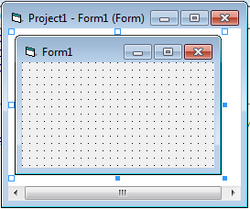

* + - 1. **Cửa sổ Code Edittor**

Cửa sổ này dùng để viết lệnh (code) cho chương trình.

*Hình 1.2. Cửa sổ Code Edittor*

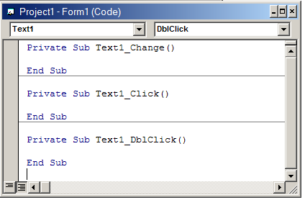

* + - 1. **Hộp công cụ Toolbox**

Toolbox là bảng chứa các điều khiển và ta thiết kế giao diện người sử dụng bằng cách chọn các điều kiện từ hộp công cụ và đưa chúng vào biểu mẫu.

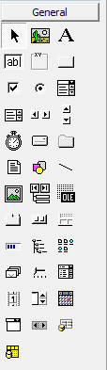

*Hình 1.3. Hộp công cụ Toolbox*

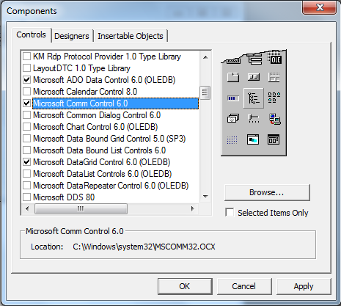

*Hình 1.4. Hộp thoại Component*

* + 1. **Phương thức và sự kiện**
       1. **Đối tượng (Object)**

Mỗi đối tượng là một vật thể, mỗi đối tượng đều có các đặc điểm để mô tả đối tượng được gọi là thuộc tính của đối tượng đó. Trong Visual Basic các đối tượng là những thành phần tạo nên giao diện người sử dụng cho ứng dụng. đóa là các biểu mẫu (Form), khung (Frame) và các điều khiển khác.

* + - 1. **Phương thức (Methods)**

Phương thức chính là những đoạn chương trình chứa trong điều khiển, làm cho điều khiển biết cách thức thực hiện một công việc nào đó.

Bảng 1.3. Các phương thức thông dụng

|  |  |
| --- | --- |
| **Phương thức** | **Giải thích** |
| Move | Thay đổi vị trí một đối tượng theo yêu cầu của chương trình |
| Drag | Thi hành hoạt động kéo và thả của người sử dụng |
| SetFocus | Cung cấp tầm ngắm cho đối tượng được chỉ ra trong lệnh gọi phương thức |
| ZOrder | Quy định thứ tự xuất hiện của các điều khiển trên màn hình |

* + - 1. **Sự kiện (Event)**

Là các tác động bên ngoài hoặc bên trong lên đối tượng. Những tác động này như nút chuột được nhấn, nhấn và rê chuột, hoặc từ bàn phím. Các đối tượng khác nhau sẽ nhận biết được những sự kiện khác nhau.

Tương tự như thuộc tính và phương thức, mỗi điều khiển có những bộ sự kiện khác nhau, nhưng một số sự kiện thông dụng cho hầu hết các điều khiển.

Bảng 1.4. Các sự kiện thông dụng

|  |  |
| --- | --- |
| **Sự kiện** | **Xảy ra khi** |
| Change | Người sử dụng sửa đổi chuỗi kí tự trong hộp thoại kết hợp (Combobox) hoặc hộp sạn thảo (Textbox) |
| Click | Người sử dụng dùng nút chuột để nhấn lên đối tượng |
| DbClick | Người sử dụng dùng nút chuột để nhấn đúp lên đối tượng |
| DragDrop | Người sử dụng kéo rê một đối tượng sang nơi khác |
| DragOver | Người sử dụng kéo rê một đối tượng ngang qua một điều khiển khác |
| GotFocus | Đưa một đối tượng vào tầm ngắm của người sử dụng |
| KeyDown | Người sử dụng nhấn một nút trên bàn phím trong khi một đối tượng khác đang trong tầm ngắm |
| KeyPress | Người sử dụng nhấn và thả một nút trên bàn phím trong khi một đối tượng khác trong tầm ngắm |
| KeyUp | Người sử dụng thả một nút trên bàn phím trong khi một đối tượng khác đang trong tầm ngắm |
| LostFocus | Đưa một đối tượng ra khỏi tầm ngắm |
| MouseDown | Người sử dụng nhấn một nút chuột bất kì trong khi con trỏ chuột đang nằm trên một đối tượng |
| MouseMove | Người sử dụng di chuyển con trỏ ngang qua một đối tượng |
| MouseUp | Người sử dụng thả một nút chuột trong khi con trỏ chuột đang nằm trên đối tượng |

* + 1. **Các điều khiển Visual Basic**

Có 3 nhóm điều khiển trong Visual Basic

* *Các điều khiển nội tại (Intrisic control):* như là các điều khiển nút lệnh và khung. Các điều khiển này được chứa trong tập tin .EXE của Visual Basic. Các điều khiển nội tại luôn chứa sẵn trong hộp công cụ, không như các điều khiển ActiveX hay các đối tượng chèn vào, ta không thể gỡ bỏ các điều khiển nội tại hay thêm chúng vào hộp công cụ.
* *Các điều khiển ActiveX*: Tồn tại trong các tệp tin độc lập có phần mở rộng là .OCX. Chúng có thể đưa ra các điều khiển hiện diện trong mọi ấn bản của Visual Basic (DataCombo, các điều khiển DataList,.. ) hoặc là các điều khiển chỉ hiện diện trong ấn bản Professional và Enterprise (Như ListView, Toolbar, Animation)
* *Các đối tượng chèn được (Insertable Object):* như là đối tượng bảng tính (Worksheet) của Microsoft Excel chứa một danh sách các nhân viên công ty hay đối tượng lịch biểu (Calendar) của Microsoft Project chứa việc lập biểu thông tin cho một đề án.

Bảng 1.5. Các điều khiển nội tại

|  |  |
| --- | --- |
| **Điều khiển** | **Mô tả** |
| Label | Hiển thị chuỗi kí tự không đổi trên biểu mẫu |
| Frame | Làm nơi chứa cho các điều khiển khác |
| Checkbox | Cho phép người sử dụng chọn hoặc không chọn một khả năng nào đó |
| ComboBox | Cho phép người sử dụng chọn từ đỉnh danh sách các chọn lựa hay nhập dữ liệu mới |
| Hscrollbar | Cho phép người sử dụng cuộn ngang qua một điều khiển chứa dữ liệu khác |
| Timer | Cho phép chương trình tự động thi hành một công việc nào đó vào một thời điểm, không cần tương tác của người sử dụng |
| DirListBox | Cho phép người sử dụng lựa chọn môt thư mục |
| Shape | Hiển thị một dạng hình học trên biểu mẫu |
| Image | Hiển thị hình ảnh đồ họa trên biểu mẫu nhưng không thể làm nơi chứa |
| OLE Container | Cho phép thêm chức năng lập trình của một điều khiển vào ứng dụng |
| PictureBox | Hiển thị hình ảnh trên biểu mẫu và có thể dùng làm nơi chứa |
| TextBox | Dùng trình bày văn bản, nhưng cũng cho phép ngwoif dùng sửa đổi hay thêm mới văn bản. |
| CommandButton | Cho phép người sử dụng thực hiện một hành động |
| OptionButton | Cho phép người sử dụng chọn lựa từ một nhóm có hai hay nhiều khả năng trở lên |
| ListBox | Cho phép người sử dụng chọn lựa danh sách các phần tử |
| VscrollBar | Cho phép người sử dụng cuộn dọc qua một điều khiển chứa dữ liệu khác |
| DriveListBox | Cho phép người sử dụng chọn ổ đĩa |
| FileListBox | Cho phép người sử dụng chọn một tệp tin |
| Line | Hiển thị một đoạn thẳng trên biểu mẫu |
| Data | Cho phép lập trình để kết nối với cơ sở dữ liệu |

* + 1. **Các hàm cơ bản của Visual Basic**

Bảng 1.6. Hàm toán học

|  |  |
| --- | --- |
| **Hàm** | **Mô tả** |
| ASB(x) | Trả về giá trị tuyết đối của x |
| FIX(x) | Trả về giá trị là phần nguyên của x |
| INT(x) | Trả về giá trị nguyên lớn nhất, nhỏ hơn hay bằng x |
| EXP(x) | Hàm mũ |
| LOG(x) | Hàm log cơ số e |
| SQR(x) | Căn bậc hai của x |
| SIN(x) | Hàm lượng giác Sin(x) |
| COS(x) | Hàm lượn giác Cos(x) |
| TAN(x) | Hàm lượng giác Tan(x) |
| ATN | Hàm lượng giác arctan(x) |

Bảng 1.7. Hàm tạo số ngẫu nhiên

|  |  |
| --- | --- |
| **Hàm** | **Mô tả** |
| RANDOMIZE | Khởi động bộ tạo số ngẫu nhiên |
| RND() | Trả về 1 số ngẫu nhiên từ 0 đến 1 |

Bảng 1.8. Hàm xử lý chuỗi

|  |  |
| --- | --- |
| **Hàm** | **Mô tả** |
| LEN (chuỗi) | Trả về giá trị độ dài của chuỗi |
| VAL (chuỗi) | Đổi chuỗi là kí tự thành số |
| LEFT(chuỗi, n) | Lấy ra một chuối là n ký tự bên trái của chuỗi nhập vào |
| RIGHT(chuỗi, n) | Lấy ra một chuỗi là n kí tự bên phải của chuỗi nhập vào |
| MID(chuỗi, vị trí, n) | Lấy ra một chuỗi là n kí tự - bắt đầu từ vị trí nhập của chuỗi nhập vào |
| USCASE(chuỗi) | Đổi tất cả kí tự chữ thường thành chữ HOA |
| LCASE(chuỗi) | Đổi tất cả kí tự chứ HOA thành chữ thường |
| LTRIM(chuỗi) | Bỏ tất cả kí tự trắng bên trái chuỗi |
| RTRIM(chuỗi) | Bỏ tất cả kí tự trắng bên phải chuỗi |
| TRIM (chuỗi) | Bỏ tất cả kí tự trắng bên trái và bên phải chuỗi |

Bảng 1.9. Hàm kiểm tra giá trị

|  |  |
| --- | --- |
| **Hàm** | **Mô tả** |
| ISNUMERIC(chuỗi) | Trả về True/False để xác định chuỗi phải là dạng số hay không |
| IsDate(chuỗi) | Trả về True/False để xác định chuỗi có phải là dạng DateTime hay không |

Bảng 1.10. Kiểu thể hiện trong hộp thoại Message Box

|  |  |  |
| --- | --- | --- |
| **Giá trị số** | **Giá trị do VB định nghĩa** | **Mục đích** |
| 0 | VbOKOnly | Nút lệnh OK |
| 1 | VbOKCancel | Nút lệnh Cancel |
| 2 | VbAbortRetryIgnore | Nút lệnh Abort + Retry + Ignore |
| 3 | VbYesNoCancel | Nút lệnh Yes + No + Cancel |
| 4 | VbYesNo | Nút lệnh Yes + No |
| 5 | VbRetryCancel | Nút lệnh Retry + Cancel |
| 16 | VbCritical | Biểu tượng Stop |
| 32 | VbQuestion | Biểu tượng question |
| 48 | VbExclamation | Biểu tượng Exclamation |
| 64 | VbInformation | Biểu tượng Information |

* 1. **Cơ bản về cơ sở dữ liệu**

Cơ sở dữ liệu (CSDL) là nguồn cung cấp thông tin cho hệ thống thông tin trên máy tính, trong đó các dữ liệu được lưu trữ một cách có cấu trúc theo một quy định nào đó nhằm giảm thiểu sự dư thừa và đảm bảo toàn vẹn dữ liệu. Trong lịch sử phát triển của CSDL, có 3 mô hình CSDL chính thường được sử dụng, đó là:

* *Mô hình phân cấp*: Mô hình dữ liệu là một cây, trong đó các nút biểu diễn các tập thực thể, giữa các nút con và nút cha được liên hệ theo một mối quan hệ xác định.
* *Mô hình mạng:* Mô hình đuợc biểu diễn là một đồ thị có hýớng. Mô hình mạng cũng gần giống nhý mô hình cây, đó là một nút cha có thể có nhiều nút con, nhưng khác là một nút con không chỉ có một nút cha mà có thể có nhiều nút cha. Do vậy việc truy nhập thông tin mềm dẻo hơn.
* *Mô hình quan hệ*: Mô hình này dựa trên cơ sở lý thuyết tập hợp của các quan hệ. Các dữ liệu được chuyển vào bảng hai chiều, mỗi bảng gồm các hàng và các cột, mỗi hàng xác định một bản ghi, mỗi cột xác định một trường dữ liệu. Các bảng có thể móc nối với nhau để thể hiện các mối quan hệ.

Trong ba loại mô hình trên thì mô hình quan hệ được nhiều người quan tâm hơn cả, bởi nó có tính độc lập dữ liệu rất cao, lại dễ dàng sử dụng và được hình thức hoá toán học tốt.

* 1. **Giới thiệu về hệ quản trị cơ sở dữ liệu Microsoft Access 2010**
     1. **Giới thiệu**

Microsoft Access(MS Access) là một phần mềm quản lý cơ sở dữ liệu do hãng Microsoft phát hành và là thành phần trong bộ Microsoft Office. MS Access cung cấp cho người dùng giao diện thân thiện và các thao tác đơn giản, trực quan trong việc xây dựng và quản trị cơ sở dữ liệu cũng như xây dựng các ứng dụng cơ sở dữ liệu. Access là một hệ quản trị cơ sở dữ liệu quan hệ (RDMS- Relational Database Management System), rất phù hợp cho các bài toán quản lý vừa và nhỏ. Hiệu năng cao và đặc biệt dễ sử dụng do giao diện giống các phần mềm khác trong bộ Microsoft Office như Microsoft Word, Microsoft Excel. MS Access còn cung cấp hệ thống công cụ phát triển khá mạnh đi kèm (Development Tools) giúp các nhà phát triển phần mềm đơn giản trong việc xây dựng trọn gói các dự án phần mềm quản lý quy mô vừa và nhỏ.

Microsoft có rất nhiều phiên bản như bản như 2000, 2002, 2003, 2007, 2010…Tuy nhiên. MS Access 2010 cung cấp hệ thống công cụ rất mạnh, giúp người dùng nhanh chóng và dễ dàng xây dựng chương trình ứng dụng thông qua query, form, report kết hợp với một số lệnh Visual Basic.

Trong MS Access 2010, bạn có thể xây dựng cơ sở dữ liệu web và đưa chúng lên các SharePoint site. Người duyệt SharePoint có thể sử dụng ứng dụng cơ sở dữ liệu của bạn trong một trình duyệt web, sử dụng SharePoint để xác định ai có thể xem những gì. Nhiều cải tiến mới hỗ trợ khả năng đưa dữ liệu lên web, và cũng cung cấp lợi ích trong việc xây dựng cơ sở dữ liệu trên máy đơn truyền thống.

Và một điểm mới trong Access 2010, Backstage View cho phép bạn truy cập vào tất cả các lệnh áp dụng cho toàn bộ cơ sở dữ liệu, như là thu gọn và sửa chữa, hoặc các lệnh từ menu File. Các lệnh được bố trí trên các tab ở phía bên trái của màn hình, và mỗi tab chứa một nhóm các lệnh có liên quan hoặc các liên kết.

Các file MS Access thường có phần mở rộng (đuôi) là .mdb (MS Access 2003 ) hay .mdbx (nếu là MS Access 2007) và đuôi .accdb (MS Access 2010)

* + 1. **Các ấn bản của Microsoft Access**

Bảng 1.11. Các ấn bản của MS Access

|  |  |  |  |  |
| --- | --- | --- | --- | --- |
| **Năm** | **Phiên bản** | **Phiên bản** | **Dùng với hệ điều hành** | **Bộ ứng dụng Office** |
| 1992 | Access 1.1 | 1 | [Windows 3.00](http://vi.wikipedia.org/w/index.php?title=Windows_3.00&action=edit&redlink=1" \o "Windows 3.00 (trang chưa được viết)) |  |
| 1993 | Access 2.0 | 2.0 | [Windows 3.1x](http://vi.wikipedia.org/wiki/Windows_3.11) | [Office](http://vi.wikipedia.org/wiki/Microsoft_Office) 4.3 Pro |
| 1995 | Access for Windows 95 | 7.0 | [Windows 95](http://vi.wikipedia.org/wiki/Windows_95) | Office 95 Professional |
| 1997 | Access 97 | 8.0 | Windows 9x, NT3.51/4.0 | Office 97 Professional and Developer |
| 1999 | Access 2000 | 9.0 | Windows 9x, NT 4.0, 2000 | Office 2000Professional, Premium and Developer |
| 2001 | Access 2002 | 10 | [Windows 98](http://vi.wikipedia.org/wiki/Windows_98), [Me](http://vi.wikipedia.org/wiki/Windows_Me), [2000](http://vi.wikipedia.org/wiki/Windows_2000), [XP](http://vi.wikipedia.org/wiki/Windows_XP) | Office XP Professional and Developer |
| 2003 | Access 2003 | 11 | Windows 2000, XP,Vista | Office 2003 Professional and Professional Enterprise |
| 2007 | Microsoft Office Access 2007 | 12 | Windows XP SP2, Vista | [Office 2007 Professional, Professional Plus, Ultimate and Enterprise](http://vi.wikipedia.org/wiki/Microsoft_Office_2007) |
| 2010 | Microsoft Office Access 2010 | 14 | Windows XP SP2,XP SP3,Server 2008, Vista,7,... | [Office 2010 Professional, Professional Plus, Ultimate and Enterprise](http://vi.wikipedia.org/w/index.php?title=Microsoft_Office_2010&action=edit&redlink=1). Và hiện có Microsoft Access 2011 Beta dành cho MAC OS |
| 2013 | Microsoft Office Access 2013 | 14 | Windows Server 2008R2, Windows7, Windows Server 2012, Windows 8 | Office 2013 Professional, Professional Plus |

* + 1. **Các thành phần chính của hệ quản trị cơ sở dữ liệu**

Cơ sở dữ liệu là một tập hợp những số liệu liên quan ñến một mục đích quản lý, khai thác dữ liệu nào đó, cơ sở dữ liệu trong Access là cơ sở dữ liệu quan hệ gổm các thành phần: Tables, Querys, Forms, Reports, Pages, Macros, Modules.

* + - 1. **Tables (Bảng)**

Bảng là thành phần quan trọng nhất của tập tin cơ sở dữ liệu Access dùng để lưu trữ dữ liệu. Do đó đây là đối tượng phải được tạo ra trước. Bên trong một bảng dữ liệu được lưu thành nhiều cột (field) và nhiều hàng (record).

Bảng được hiển thị dưới dạng Design View và DataSheet View. Design View được dùng để thiết kế cơ sở dữ liệu, các trường và thuộc tính còn DataSheet View dùng để hiển thị dữ liệu trong bảng.

1. *Cột (Field)*

Mỗi field (field hoặc cột) trong một bảng chỉ chứa một loại dữ liệu duy nhất, nó lưu trữ một thuộc tính của đối tượng. Trong một bảng phải có ít nhất một field.

1. *Hàng (Record)*

Hàng (Record) là một thể hiện dữ liệu của các field trong bảng. Trong một bảng có thể có không có record nào hoặc có nhiều records. Trong một bảng thì dữ liệu trong các record không được trùng lặp.

1. *Khóa chính (Primary key)*

Khóa chính của một bảng là một hoặc nhiều field kết hợp mà theo đó Access sẽ xác định một record duy nhất trong bảng. Dữ liệu trong field khóa chính không được trùng và không rỗng. Thông thường, trong mỗi bảng nên có khóa chính để tạo quan hệ giữa các bảng trong cơ sở dữ liệu và để Access tự động kiểm tra ràng buộc dữ liệu khi người dùng nhập liệu.

1. *Khóa ngoại (Foreign key)*

Khóa ngoại là một field hay một nhóm các field trong một record của một bảng, trỏ đến khóa chính của một record khác của một bảng khác. Thông thường, khóa ngoại trong một bảng trỏ đến khóa chính của một bảng khác. Dữ liệu trong field khóa ngoại phải tồn tại trong field khóa chính mà nó trỏ tới. Khóa ngoại dùng để tạo quan hệ giữa các bảng trong cơ sở dữ liệu.

1. *Các loại quan hệ*

Trong Access tồn tại 2 kiểu quan hệ: quan hệ 1-1 (một-một) và quan hệ 1-n (một-nhiều).

* Quan hệ 1-1: một record của bảng này sẽ liên kết với duy nhất một record của bảng kia và ngược lại.
* Quan hệ 1-n: mỗi record của bảng 1 sẽ liên kết với một hoặc nhiều record của bảng n, ngược lại một record của bảng n chỉ liên kết với duy nhất một record trong bảng 1.
  + - 1. **Queries (Truy vấn)**

Query là công cụ để người sử dụng truy vấn thông tin và thực hiện các thao tác trên dữ liệu. Người sử dụng có thể sử dụng ngôn ngữ SQL để thao tác dữ liệu.

Có 7 loại query :

* Select Queries : dùng để trích, lọc, kết xuất dữ liệu.
* Total Queries: dùng để tổng hợp dữ liệu.
* Crosstab Queries: dùng để tổng hợp theo tiêu đề dòng và cột dữ liệu.
* Maketables Queries: dùng để lưu kết quả truy vấn, tìm kiếm ra bảng phục vụ lưu trữ lâu dài.
* Delete Queries: dùng để loại bỏ các dữ liệu hết hạn.
* Update Queries: dùng để cập nhật dữ liệu.
* Ngoài ra còn có Append Queries.
  + - 1. **Forms (Biểu mẫu)**

Form là công cụ để thiết kế giao diện cho chương trình, dùng để cập nhật hoặc xem dữ liệu. Biểu mẫu giúp thân thiện hóa quá trình nhập, thêm, sửa, xóa và hiển thị dữ liệu.

* + - 1. **Reports (Báo cáo)**

Report là công cụ giúp người dùng tạo các kết xuất dữ liệu từ các bảng, sau ñó định dạng và sắp xếp theo một khuôn dạng cho trước và có thể in ra màn hình hoặc máy in.

* + - 1. **Macros (Tập lệnh)**

Macro là một tập hợp các lệnh nhằm thực hiện một loạt các thao tác được quy định trước. Tập lệnh của Access có thể được xem là một công cụ lập trình đơn giản đáp ứng các tình huống cụ thể.

* + - 1. **Modules (Bộ mã lệnh)**

Là công cụ lập trình trong môi trường Access mà ngôn ngữ nền tảng của nó là ngôn ngữ Visual Basic for Application. Đây là một dạng tự động hóa chuyên sâu hơn tập lệnh, giúp tạo ra những hàm người dùng tự định nghĩa. Bộ mã lệnh thường dành cho các lập trình viên chuyên nghiệp. Công cụ để tạo các đối tượng trong Access được tổ chức thành từng nhóm trong tab Create của thanh Ribbon.

* + 1. **Các kiểu dữ liệu và thuộc tính**

Kiểu dữ liệu (Data Type)

Bảng 1.12. Các kiểu dữ liệu trong Access

|  |  |  |
| --- | --- | --- |
| **Data Type** | | |
| **Kiểu dữ liệu** | **Dữ liệu** | **Kích thước** |
| Text | Văn bản | Tối đa 255 kí tự |
| Memo | Văn bản nhiều dòng, nhiều trang | Tối đa 65.535 kí tự |
| Munber | Kiểu số (bao gồm số nguyên và số thực). dùng để thực hiện tính toán, các định dạng dữ liệu kiểu số được thiết lập trong Control Panel. | 1,2,4, hoặc 8 byte |
| Date/Time | Dữ liệu kiểu Date và Time. Các định dạng của dữ liệu Date/Time được thiết lập trong Control Panel. | 8 byte |
| Curency | Kiểu tiền tệ, mặc định là $ | 8 byte |
| AutoNuber | Access sẽ tự động tăng tuần tự hoặc ngẫu nhiên khi một mẫu tin mới được tạo, không thể xóa, sửa. | 4 byte |
| Yes/No | Kiểu luận lý (Boolean). Chỉ chấp nhận dữ liệu có giá trị Yes/No, True/False, On/Off. | 1 bit |
| OLE Object | Dữ liệu là các ñối tượng ñược tạo từ các phần mềm khác. | Tối đa 1GB |
| Hyperlink | Dữ liệu của field là các link |  |
| Lookup  Winrar | Lookup Wizard không phải là kiểu dữ liệu, mà là chức năng để tạo một danh sách mà giá trị của nó được nhập bằng tay hoặc được tham chiếu từ một bảng khác trong cơ sở dữ liệu. |  |
| Attachment | Đính kèm dữ liệu từ các chương trình khác, nhưng không thể nhập văn bản hoặc dữ liệu số. |  |

Các thuộc tính của cột (Field)

Bảng 1.13. Các thuộc tính của cột

|  |  |  |
| --- | --- | --- |
| **Thuộc tính** | **Mô tả** | **Thuộc tính con** |
| Field Size | Quy đinh kích thước của field, tùy thuộc vào kiểu dữ liệu. Chỉ có hiệu lực với các field có kiểu là Text hoặc Number. | Byte, Integer, Long Integer, Single, Double, Decimal. |
| Decimal Places | Quy định số chữ số thập phân (chỉ sử dụng trong trường hợp số có dạng Singer, Double). Đối với kiểu Currency, Fixed, Percent thì decimal places luôn luôn là 2. |  |
| Format | Quy định dạng hiển thị cử dữ liệu trên màn hình hoặc ra máy in, phụ thuộc vào kiểu dữ liệu. Có thể chọn các định dạng do Access cung cấp sẵn hoặc tạo một chuỗi kí tự định dạng riêng. | Định dạng các kiểu đối với dữ liệu kiểu Text, Number, Date/Time, Yes/No và với kiểu dữ liệu số. |

* + 1. **Cài đặt Visual Basic**

Để cài đặt VB6, máy tính cần có yêu cầu cấu hình tối thiểu như sau:

* Microsoft Windows 95 trở lên hoặc Microsoft Windows NT Workstation 4.0 trở lên.
* Tốc độ CPU 66MHz trở lên.
* Màn hình VGA hoặc màn hình phân giải cao được hỗ trợ bởi Microsoft Windows.
* 16 MB RAM cho Microsoft Windows 95 hoặc 32 MB cho RAM Microsoft Windows NT Workstation.
  1. **Giới thiệu hệ thống thông tin**
     1. **Vai trò và nhiệm vụ của hệ thống thông tin**

Hệ thống thông tin đóng vai trò trung gian giữa hệ quyết định và hệ tác nghiệp trong hệ thống quản lý.

Hệ thống thông tin có 2 nhiệm vụ chủ yếu là:

* Trao đổi thông tin với môi trường ngoài.
* Thực hiện việc liên lạc giữa các bộ phận và cung cấp thông tin cho các hệ tác nghiệp và hệ quyết định.

Hệ thống thông tin có chức năng:

* Thu thập, phân tích và lưu trữ các thông tin một cách hệ thống.
* Xử lý thông tin: Thay đổi, sửa chữa và tiến hành tính toán tạo ra các thông tin kết quả.
* Phân phối, cung cấp thông tin.
  + 1. **Các bộ phận hợp thành hệ thống thông tin**

Hệ thống thông tin được hợp thành từ:

* Dữ liệu: là nguyên liệu của hệ thống thông tin được biểu diễn dưới nhiều dạng : văn bản, truyền khẩu, hình vẽ,... và những vật mang tin: Giấy, bảng từ, đĩa từ...
* Các xử lý: thông tin đầu vào qua các xử lý thành thông tin đầu ra. Có thể diễn tả mối liên hệ giữa các bộ phận cấu thành hệ thống thông tin theo sơ đồ sau:

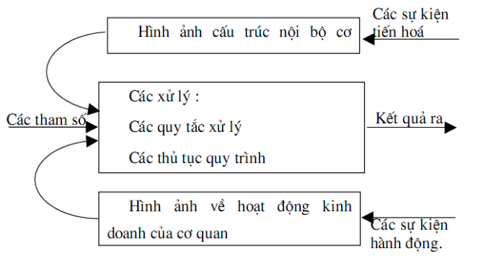

*Hình 1.5. Mối liên hệ giữa các bộ phận cấu thành hệ thống thông tin*

* + 1. **Các giai đoạn phân tích và thiết kế**

Các phương pháp phân tích và thiết kế hệ thống dù được phát triển bởi nhiều tác giả khác nhau, có nhiều điểm, thuật ngữ, quy ước khác nhau, nhưng nhìn chung thì các phương pháp luận này đều định ra các giai đoạn cơ bản cho quá trình phát triển dự án như sau:

* **Giai đoạn 1**: Khảo sát hiện trạng và xác lập dự án. Thu thập thông tin, tài liệu, nghiên cứu hiện trạng nhằm làm rõ tình trạng hoạt động của hệ thông tin cũ trong hệ thống thực, từ đó đưa ra giải pháp xây dựng hệ thông tin mới (hệ thông tin quản lý).
* **Giai đoạn 2**: Phân tích hệ thống phân tích sâu hơn các chức năng và dữ liệu của hệ thống cũ để đưa ra mô tả của hệ thống mới (giai đoạn thiết kế logic)**.**
* **Giai đoạn 3:** Thiết kế hệ thống là nhằm đưa ra các quyết định về cài đặt hệ thống, để sao cho hệ thống thỏa mãn được các yêu cầu mà giai đoạn phân tích đã đưa ra, đồng thời lại thích ứng với các điều kiện ràng buộc trong thực tế.
* **Giai đoạn 4**: Cài đặt hệ thống bao gồm 2 công việc chính là lập trình và kiểm định nhằm chuyển các kết quả phân tích và thiết kế trên giấy thành một hệ thống chạy được.
* **Giai đoạn 5**: Khai thác và bảo trì là giai đoạn đưa hệ thống vào sử dụng, đồng thời thực hiện các chỉnh sửa khi phát hiện thấy hệ thống còn có chỗ chưa thích hợp.
  + 1. **Các công cụ diễn tả xử lý**
       1. **Đại cương**

Xác định chức năng nghiệp vụ là bước đầu tiên của việc phân tích hệ thống. Để phân tích yêu cầu thông tin của tổ chức ta phải biết được tổ chức đó thực hiện những nhiệm vụ, chức năng gì. Từ đó, tìm ra các dữ liệu, các thông tin được sử dụng và tạo ra trong các chức năng. Đồng thời, cũng phải tìm ra những hạn chế, mối ràng buộc đặt lên các chức năng đó.

Có 2 công cụ để diễn tả chức năng xử lý : Biểu đồ phân cấp chức năng (BPC) gọi là Functional Hierarchical Decomposition Diagram (FHD) và Biểu đồ luồng dữ liệu (BLD) gọi là Data Flow Diagrams (DFD). BPC dùng để biểu diễn việc phân rã các công việc cần làm, có dạng hình cây. BLD là một loại biểu đồ nhằm mục đích diễn tả một quá trình xử lý thông tin.

* + - 1. **Biểu đồ phân cấp chức năng(BPC)**

1. *Các khái niệm*

* *Định nghĩa*: Biểu đồ phân cấp chức năng (BPC) là công cụ biểu diễn việc phân rã có thứ bậc đơn giản các công việc cần thực hiện. Mỗi chức năng được ghi trong một khung và nếu cần sẽ được phân thành những chức năng con, số mức phân ra phụ thuộc vào kích cỡ và độ phức tạp của hệ thống.

BPC là công cụ khởi đầu để mô tả hệ thống qua chức năng, là một trong những mô hình tương đối đơn giản, dễ hiểu, thân thiện với người sử dụng mà kỹ thuật mô hình hoá lại không quá phức tạp, nó rất có ích cho các giai đoạn sau. Một khâu rất quan trọng trong khi xây dựng biểu đồ phân cấp chức năng là xác định chức năng.

* *Chức năng:* là khái niệm dùng để mô tả công việc cần thiết sao cho công tác nghiệp vụ được thực hiện. Trong chức năng không cần thiết nêu ra rằng nghiệp vụ đó được thực hiện ở đâu? như thế nào? bởi ai? có nghĩa là nó không quan tâm đến các yếu tố vật lý của vấn đề mà chỉ quan tâm tới khía cạnh hình thức, logic của vấn đề.

1. *Đặc điểm*

Các đặc điểm của BPC là:

* BPC cho một cách nhìn khái quát, dễ hiểu, từ đại thể đến chi tiết về các chức năng, nhiệm vụ cần được thực hiện (thường ở ức diễn tả logic).
* BPC dễ thành lập bằng cách phân rã dần dần các chức năng từ trên xuống.
* Có tính chất tĩnh, bởi chúng chỉ cho thấy các chức năng mà không cho thấy trình tự xử lý.
* Thiếu vắng sự trao đổi thông tin giữa các chức năng.

1. *Thành phần*

Các chức năng:

* Tên chức năng: Mỗi chức năng phải có một tên duy nhất dưới dạng động từ - bổ ngữ.

Ví dụ: Lấy đơn hàng, mua hàng, tính tiền,..

* Ký hiệu: Chức năng được kí hiệu bằng hình chữ nhật bên trong có chức năng

Ví dụ: 

* Kết nối: Kết nối giữa các chức năng mang tính phân cấp và được kí hiệu bằng đoạn thẳng nối chức năng cha với chức năng con.

1. *Đặc điểm*

Các chức năng được nhìn thấy một cách khái quát nhất, trực quan, dễ hiểu, thể hiện tính cấu trúc của phân rã chức năng.

Dễ thành lập vì tính đơn giản: Nó trình bày hệ thống phải làm gì hơn là hệ thống làm như thế nào?.

Mang tính chất tĩnh vì bỏ qua mối liên quan thông tin giữa các chức năng.Các chức năng không bị lặp lại và không dư thừa.

Rất gần gũi với sơ đồ tổ chức nhưng ta không đồng nhất nó với sơ đồ tổ chức: phần lớn các tổ chức của doanh nghiệp nói chung thường gắn liền với chức năng.

* + - 1. **Biểu đồ luồng dữ liệu(BLD)**

1. *Các khái niệm*

BLD là một loại biểu đồ nhằm mục đích diễn tả một qúa trình xử lý thông tin với các yêu cầu sau:

* Sự diễn tả là ở mức logic, nghĩa là nhằm trả lời câu hỏi "Làm gì?" mà bỏ qua câu hỏi "Làm như thế nào?".
* Chỉ rõ các chức năng (con) phải thực hiện để hoàn tất quá trình xử lý cần mô tả.
* Chỉ rõ các thông tin được chuyển giao giữa các chức năng đó và qua đó phần nào thấy được trình tự thực hiện của chúng.

BLD là công cụ chính của quá trình phân tích, nhằm mục đích thiết kế trao đổi và tạo lập dữ liệu. Nó thể hiện rõ ràng và khá đầy đủ các nét đặc trưng của hệ thống trong các bước phân tích, thiết kế và trao đổi dữ liệu.

Hình thức biểu diễn: Trong một số tài liệu khác nhau với các phương pháp tiếp cận khác nhau người ta thường dùng các ký hiệu không hoàn toàn giống nhau. Tuy vậy các thành phần cơ bản không thay đổi và nó được sử dụng nhất quán trong các quá trình phân tích, thiết kế.

1. *Các thành phần của biểu đồ luồng dữ liệu*

BLD gồm các thành phần sau:

* **Chức năng xử lý (Process)**

+ *Khái niệm:* Chức năng xử lý được hiểu là các quá trình biến đổi thông tin, từ thông tin vào nó biến đổi, tổ chức lại thông tin, bổ xung thông tin hoặc tạo ra thông tin mới tổ chức thành thông tin đầu ra phục vụ cho hoạt động của hệ thống như lưu vào kho dữ liệu hoặc gửi cho các chức năng khác.

+ *Biểu diễn:* Chức năng xử lý được biểu diễn bằng hình tròn hay hình ôvan, trong đó có ghi tên của chức năng.

+ *Tên chức năng:* Bởi vì chức năng là các thao tác nên tên phải được dùng là một động từ cộng với bổ ngữ nếu cần, cho phép hiểu một cách vắn tắt chức năng làm gì.

Ví dụ: Chức năng bán hàng, mua hàng

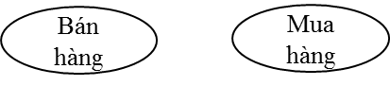

Cần chú ý rằng tên của chức năng trong biểu đồ luồng dữ liệu phải trùng với tên đã được đặt trong biểu đồ phân cấp chức năng. Khi xây dựng biểu đồ luồng dữ liệu nếu có chức năng nào không tạo ra thông tin mới thì nó chưa phải là chức năng trong biểu đồ luồng dữ liệu và khi đó cần phải xem xét lại biểu đồ phân cấp chức năng. Thông thường nên xem xét đến khả năng chức năng này đã bị tách ra khỏi chức năng khác một cách không hợp lý.

* **Luồng dữ liệu (Data Flows)**

+ *Khái niệm:* Luồng dữ liệu là luồng thông tin vào hay ra của một chức năng xử lý. Bởi vậy luồng dữ liệu được coi như các giao diện giữa các thành phần của biểu đồ.

+ *Biểu diễn:* Luồng dữ liệu trên biểu đồ được biểu diễn bằng mũi tên có hướng trên đó có ghi tên là tên luồng thông tin mang theo. Mũi tên để chỉ hướng của luồng thông tin.

+ *Tên luồng dữ liệu:* Vì thông tin mang trên luồng, nên tên là danh từ cộng với tính từ nếu cần thiết, cho phép hiểu một cách vắn tắt nội dung của dữ liệu được chuyển giao.

Các luồng dữ liệu và tên được gán cho chúng là các thông tin “logic” chứ không phải là các tài liệu vật lý - giá mang thông tin. Tuy nhiên trong một số trường hợp tên dòng dữ liệu trùng (hoặc ta đã quen dùng) với tên tài liệu vật lý.

Ví dụ: “Hóa đơn”, “Hóa đơn đã kiểm tra”, “Điểm thi”, “Danh sách thi lại”, “phiếu nhập”, “Hồ sơ dự thi”.

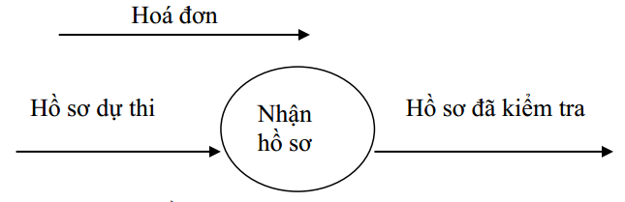

* **Kho dữ liệu (Data Store)**

+ *Khái niệm:* Kho dữ liệu là các thông tin cần lưu giữ lại trong một khoảng thời gian, để sau đó một hay một vài chức năng xử lý, hoặc tác nhân trong sử dụng.

+ *Biểu diễn:* Kho dữ liệu được biểu diễn bằng cặp đoạn thẳng song song trên đó có ghi tên của kho.

+ *Tên:* Bởi vì kho chứa các dữ liệu nên tên của kho là danh từ kèm theo tính từ nếu cần thiết, nó nói lên nội dung thông tin chứ không phải là giá mang thông tin.

* **Tác nhân ngoài (External Entity)**

Tác nhân ngoài còn được gọi là *Đối tác*, là một người, một nhóm người hay một tổ chức ở bên ngoài lĩnh vực nghiên cứu của hệ thống nhưng có tiếp xúc, trao đổi thông tin với hệ thống. Sự có mặt của các nhân tố này trên sơ đồ chỉ ra giới hạn của hệ thống, và định rõ mối quan hệ của hệ thống với thế giới bên ngoài. Điều đáng chú ý là hiểu nghĩa *“ngoài lĩnh vực* *nghiên cứu”* không có nghĩa là bên ngoài tổ chức, chẳng hạn như với hệ thống xử lý đơn hàng thì bộ phận kế toán, bộ phận mua hàng và các bộ phận kho tàng vẫn là tác nhân ngoài.

Đối với hệ thống tuyển sinh đại học thì tác nhân ngoài vẫn có thể là thí sinh, giáo viên chấm thi và hội đồng tuyển sinh.Tác nhân ngoài là phần sống còn của hệ thống, chúng là nguồn cung cấp thông tin cho hệ thống cũng như chúng nhận các sản phẩm thông tin từ hệ thống.

+ *Biểu diễn:* Bằng hình chữ nhật có tên.

+ *Tên:* Được xác định bằng danh từ kèm theo tính từ nếu cần thiết.

Ví dụ: “Khách hàng”, “Nhân viên”

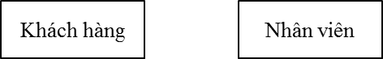

* **Tác nhân trong (Internal Entity)**

+ *Khái niệm:* Tác nhân trong là một chức năng hay một hệ thống con của hệ thống được mô tả ở trang khác của biểu đồ, nhưng có trao đổi thông tin với các phần tử thuộc trang hiện tại của biểu đồ. Thông thường mọi biểu đồ có thể bao gồm một số trang, đặc biệt là trong các hệ thống phức tạp và với khuôn khổ giấy có hạn thông tin được truyền giữa các quá trình trên các trang khác nhau được chỉ ra nhờ ký hiệu này. ý nghĩa của tác nhân trong với ký hiệu tương tự như nút tiếp nối của sơ đồ thuật toán.

+ *Biểu diễn:* Tác nhân trong biểu diễn bằng hình chữ nhật hở một phía và trong có ghi tên.

+ *Tên tác nhân trong:* Được biểu diễn bằng động từ kèm bổ ngữ nếu cần.

Ví dụ: “Quản lí kho”, “Tính lương”



* + - 1. **Đặc tả các chức năng**

1. *Mục đích và yêu cầu đặc tả các chức năng*

Một điểm chung trong việc sử dụng BPC và BLD là để diễn tả một chức năng phức tạp ta phân rã nó ra thành nhiều chức năng con đơn giản hơn. Nói cách khác là từ một “hộp đen”, ta giải thích nó bằng cách tách nó ra thành nhiều “hộp đen”. Có vẻ như đó là một sự luẩn quẩn, song thực ra là đã có sự tiến bộ vì các chức năng con thu được là đơn giản hơn trước. Muốn đẩy tới sự tiến bộ đó, ta tiếp tục phân rã các chức năng con này. Sự lặp lại quá trình phân rã (thông qua các BPC hay BLD) đương nhiên tới một lúc phải dừng lại. Các chức năng thu được ở mức cuối cùng, đã là rất đơn giản, cũng vẫn cần được giải thích (nếu không thì vẫn cứ là “ hộp đen”). Bấy giờ sự giải thích chức năng phải được thực hiện bởi những phương tiện diễn tả trực tiếp (khác với các BPC và BLD). Gọi đó là sự đặc tả chức năng, thường gọi tắt là P-Spec (Process Specification). Một đặc tả chức năng thường được trình bày một cách ngắn gọn, không vượt quá một trang A4 và gồm hai phần:

* Phần đầu đề gồm:

+ Tên chức năng.

+ Các dữ liệu vào.

+ Các dữ liệu ra.

* Phần thân mô tả nội dung xử lý, ở đó thường sử dụng các phương tiện mô tả sau đây (liệt kê theo trật tự ưu tiên giảm dần):

+ Các phương trình toán học.

+ Các bảng quyết định hay cây quyết định.

+ Các sơ đồ khối.

+ Các ngôn ngữ tự nhiên cấu trúc hoá.

1. *Các phương tiện đặc tả chức năng*

* *Bảng quyết định*: Bảng quyết định là một bảng hai chiều, trong đó một chiều (có thể là chiều ngang hay chiều dọc) được tách làm hai phần: một phần cho các điều kiện vào và phần kia cho các hành động hay các biến ra. Chiều thứ hai là các trường hợp có thể xảy ra tuỳ thuộc giá trị của các điều kiện. ứng với mỗi truờng hợp (là cột hay là dòng), thì các hành động chọn lựa sẽ được đánh dấu X hoặc nếu cái ra là các biến, thì cho các giá trị tương ứng của các biến đó.
* *Sơ đồ khố*i : Sơ đồ khối là loại biểu đồ diễn tả giải thuật quen thuộc và ưa dùng với các người mới học lập trình, vì nó đơn giản dễ hiểu. Với lập trình nâng cao, thì nó bộc lộ nhiều nhược điểm, cho nên nó lại ít được ưa dùng: nó khuyến khích việc sử dụng tràn lan GO TO. Nó không thể hiện rõ ba cấu trúc điều khiển cơ bản (tuần tự chọn, lặp), nó hỗ trợ kém cholập trình trên xuống và càng tỏ ra gượng ép với lập trình đệ quy v.v…Tuy nhiên với nhiệm vụ đặc tả các chức năng đơn giản mà ta cần ở đây, thì nó đáp ứng được yêu cầu.Nếu như BLD chỉ có một loại nút là chức năng (tức là các hành động phải làm),thì sơ đồ khối lại có hai loại nút:Nút hành động xử lý (hình chữ nhật )Nút kiểm tra điều kiện (hình thoi).Nếu trong BLD một cung là một tuyến chuyển giao dữ liệu thì trong sơ đồ khối một cung là một tuyến chuyển giao điều khiển (nghĩa là chuyển giao quyền thực hiện).
* *Ngôn ngữ có cấu trúc:* Ngôn ngữ có cấu trúc (cũng còn được gọi là mã giả) là một ngôn ngữ tự nhiên (chẳng hạn tiếng Việt) bị hạn chế: Chỉ được phép dùng các câu đơn sai khiến hay khẳng định (thể hiện các lệnh hay các điều kiện). Các câu đơn này được ghép nối nhờ một từ khoá thể hiện các cấu trúc điều khiển chọn và lặp. Như vậy ngôn ngữ có cấu trúc có những đặc điểm của một ngôn ngữ lập trình, song nó không chịu những hạn chế và quy định ngặt nghèo của các ngôn ngữ lập trình, cho nên được dùng thoải mái hơn.
  + 1. **Mô hình diễn tả dữ liệu**
       1. **Mô hình thực thể liên kết (Entity Association E/A)**

Mô hình thực thể liên kết xuất phát từ : thực thể, liên kết và thuộc tính.

1. *Thực thể*

Một thực thể (Entity) là một vật cụ thể hay trừu tượng, tồn tại thực sự và khá ổn định trong thế giới thực mà ta muốn phản ánh nó trong hệ thống thông tin.

Ví dụ: Thực thể cụ thể như: Học sinh Phạm Văn Nam, Hóa đơn mã HD008

Thực thể trừu tượng như: Khoa Công Nghệ, Khoa Kinh tế

1. *Thuộc tính*

Thuộc tính là một giá trị dùng để mô tả một khía cạnh nào đó của thực thể.

*Kiểu thuộc tính đa trị:* Là kiểu thuộc tính mà giá trị của nó đối với một thực thể  
có thể là một dãy hay 1 tập các giá trị.

*Ta* gọi *kiểu thực thể (entity type)* là một tập hợp các thực thể được mô tả bởi cùng một tập hợp *các kiểu thuộc tính* và biểu diễn cho một lớp tự nhiên các vật thể trong thế giới thực.

Một hay một tập kiểu thuộc tính của một kiểu thực thể được gọi là một khóa nếu  
giá trị của nó cho phép ta phân biệt các thực thể với nhau.

Các thuộc tính trong mô hình thực thể lien kết có hai ràng buộc phải thỏa mãn:

*Giá trị duy nhất*: Mỗi thuộc tính của một thực thể có thể lấy một và chỉ một giá trị duy nhất.

*Giá trị sơ đẳng*: Giá trị thuộc tính không thể tách thành các phần nhỏ hơn.

*Liên kết*: Một liên kết là một sự gom nhóm các thực thể trong đó mỗi thực thể có vai trò nhất định.

1. *Một kiểu liên kết*

Là một tập hợp các liên kết có cùng ý nghĩa. Một kiểu liên kết là được định nghĩa  
giữa nhiều kiểu thực thể. Tên của kiểu liên kết thường được chọn là một động từ (chủ  
động hay bị động) phản ánh ý nghĩa của nó.

1. *Đặc tả mối quan hệ giữa hai kiểu thực thể*

Để đặc tả mối quan hệ giữa hai kiểu thực thể, mô hình thực thể liên kết thường được biểu diễn dưới dạng một đồ thị, trong đó các nút là các kiểu thực thể, còn các cung là các kiểu liên kết. Đồ thị đó được gọi là sơ đồ thực thể liên kết và được lập như sau:

* *Một kiểu thực thể* được biểu diễn bởi một hình chữ nhật gồm 2 ngăn, ngăn trên chứa tên của kiểu thực thể, ngăn dưới chứa danh sách các kiểu thuộc tính của nó. Tên kiểu thực thể thường là một danh từ (chỉ vật thể). Các kiểu thuộc tính hợp thành ***khóa*** của kiểu thực thể được gạch dưới, và thường đặt lên đầu danh sách.
* *Một kiểu liên kết*được biểu diễn bởi một hình thoi, được nối bằng nét liền tới các kiểu thực thể tham gia liên kết. Trong hình thoi viết tên kiểu liên kết (tên này có thể khuyết, nếu không cần làm rõ). Như trên đã nói tên kiểu liên kết thường là một động từ (chủ động hay bị động). Nếu kiểu liên kết là hai ngôi, thì ở hai đầu mút các đường nối, sát với các kiểu thực thể, ta ghi thêm ứng số (nếu thấy cần làm rõ)
  + - 1. **Mô hình quan hệ**

1. *Thuộc tính*

Một thực thể tồn tại khách quan hay một sự trừu tượng hóa được gọi là đối tượng. Thuộc tính là đặc tính của đối tượng cần được phản ánh trong cơ sở dữ liệu (CSDL)

Thuộc tính được đặc trưng bởi 3 yếu tố: Tên thuộc tính, kiểu dữ liệu, miền giá trị của thuộc tính.

1. *Quan hệ*

Quan hệ là một bảng 2 chiều được định nghĩa trên một tập thuộc tính.

1. *Lược đồ quan hệ (Database Schema)*

Là các mô tả về cấu trúc và ràng buộc trên cơ sở dữ liệu. Bao gồm mô tả về cấu trúc CSDL và các ràng buộc trên CSDL đó.

* + 1. **Khảo sát hiện trạng** 
       1. **Các bước tiến hành**

**Bước 1: Khảo sát và đánh giá hiện trạng hoạt động của hệ thống cũ**

Bước này nhằm tìm hiểu các hoạt động của hệ thống hiện tại để xác định các thế mạnh và các yếu kém của nó.

**Bước2:Đề xuất mục tiêu cho hệ thống mới**

Bước này nhằm xác định phạm vi ứng dụng và các ưu nhược điểm của hệ thống dự kiến. Khi thực hiên cần xác định rõ lĩnh vực mà hệ thống mới sẽ làm, những thuận lợi và những khó khăn khi cải tiến hệ thống.

**Bước 3: Đề xuất ý tưởng cho giải pháp mới**

Bước này phải cân nhắc đến tính khả thi của giải pháp mới, phải phác họa ra các giải pháp để thoả mãn các yêu cầu của hệ thống mới đồng thời đưa ra các đánh giá về mọi mặt như kinh tế, xã hội, thuận tiện.. để có thể đưa ra quyết định lựa chọn cuối cùng.

**Bước 4:Vạch kế hoạch cho dự án cùng với dự trù tổng quát**

Bước này nhằm xây dựng kế hoạch triển khai cho các giai đoạn tiếp theo, đồng thời dự trù các nguồn tài chính, nhân sự, trang thiết bị... để triển khai dự án.

* + 1. **Phân tích hệ thống về xử lý**

Kỹ thuật phân mức hay còn gọi là kỹ thuật top-down-anlysis tiến hành sự phân tích chứcnăng của hệ thống bằng cách đi dần từ một mô tả cụ thể đến những mô tả chi tiết thông qua nhiều mức. Sự chuyển dịch từ một mức tới một mức tiếp theo thực chất làsự phân rã chức năng. Đây là quá trình triển khai theo một cây, chính vì vậy mà phương pháp này còn có tên là phương pháp phân tích có cấu trúc.

Có 2 cách vận dụng kỹ thuật phân mức: Dùng biểu đồ phân cấp chức năng và biểu đồ luồng dữ liệu.

**CHƯƠNG II: PHÂN TÍCH THIẾT KẾ HỆ THỐNG**

* 1. **Khảo sát hệ thống**
     1. **Hệ thống quản lý cũ**
        1. **Cơ cấu tổ chức**

Cửa hàng bán quần áo Sâu Shop có địa chỉ tại số 35 đường Hữu Nghị - Sao Đỏ - Chí Linh - Hải Dương.

Cửa hàng chuyên cung cấp các sản phẩm thời trang may mặc nam nữ với đủ mẫu mã, kiểu loại, hiện nay cửa hàng đang quản lý và kinh doanh khoảng 20 nhóm hàng hóa và tổng số lượng hàng hóa trong cửa hàng lên tới hàng trăm sản phẩm.

Cửa hàng chuyên nhập các mặt hàng từ nhà cung cấp quen thuộc, tin cậy mà cửa hàng đã thực hiện từ lâu nên sản phẩm rất đảm bảo cả về số lượng cũng như chất lượng.

Khách hàng của cửa hàng toàn bộ là khách mua lẻ và thanh toán ngay bằng tiền mặt.

Cửa hàng Sâu Shop có hình thức quản lý như sau:

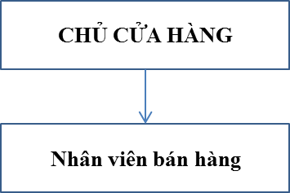

##### *Hình 2.1. Hình thức quản lý của cửa hàng*

Sau khi phân tích thị trường người quản lý cửa hàng sẽ liên hệ với nhà cung cấp để nhập hàng.

* Trước khi hàng hóa được nhập vào kho thì nhân viên phải làm các công việc sau:

+ Nhập thông tin của hàng hóa (Mã hàng, tên hàng, đối tượng, giá bán,…).

+ Nhập và lưu thông tin của nhà cung cấp (mã nhà cung cấp, tên nhà cung cấp, địa chỉ, điện thoại, email…).

+ Kiểm tra và nhận hàng.

+ Viết phiếu mua hàng và lưu trữ lại để sau này thuận lợi cho việc thống kê, báo cáo.

Tiền dùng giao dich giữa cửa hàng và nhà cung cấp đều được quy đổi ra tiền VNĐ(Việt Nam đồng) với tỷ giá hiện thời tại thời điểm bán hàng. Cửa hàng chỉ thanh toán tiền mặt .Khi khách hàng có yêu cầu tìm hiểu thông tin về sản phẩm, nhân viên bán hàng có nhiệm vụ đáp ứng những thông tin đó và gải đáp những thắc mắc của khách hàng về sản phẩm. Sau đó kiểm tra xem cửa hàng có đáp ứng được số lượng hàng mà khách hàng yêu cầu không và thông báo cho khách hàng biết. Sau khi trao đổi cùng với sự nhất trí của khách hàng thì nhân viên bán hàng sẽ thực hiện thanh toán cho khách hàng. Viết phiếu mua hàng cho khách hàng và lưu lại phiếu mua hàng.

1. *Mô tả quy trình nhập bán hàng và quản lý hàng*

* Quản lí cửa hàng nhập hàng về theo số lượng tùy ý, khi hàng nhập về thì quản lý cửa hàng quản lý các mặt hàng này bằng cách lưu tổng số hàng đã nhập về trên tài liệu theo đơn vị bộ, chiếc và lưu lại thông tin chi tiết của các mặt hàng đã nhập như ngày nhập, nhà cung cấp, số lượng nhập…
* Hàng được bán ra theo yêu cầu của khách hàng. Khi hàng được bán ra, nhân viên bán hàng sẽ viết phiếu bán hàng một phiếu đưa cho khách hàng và một phiếu giữ lại.

1. *Thống kê và báo cáo*

Việc hoạch toán doanh thu: cuối mỗi tháng căn cứ vào các phiếu mua hàng sẽ hạch toán doanh thu bán hàng của cả cửa hàng. Đồng thời cũng căn cứ vào phiếu mua hàng này sẽ xác định được số sản phẩm đã bán và số sản phẩm còn lại trong kho để có hướng phát triển tiếp theo.

Cuối mỗi tháng thì nhân viên bán hàng có trách nhiệm lập báo cáo trình lên cho người quản lý cửa hàng về tình hình hoạt động của cửa hàng trong tháng vừa qua.

Đồng thời việc thống kê có thể tiến hành theo thời gian bất kỳ, có thể thống kê theo ngày cũng có thể thống kê trong khoảng thời gian nào đó mà người quản lý cửa hàng yêu cầu.

1. *Một số biểu mẫu đang sử dụng tại cửa hàng*

Mẫu sử dụng theo QĐ : 15/2006/QĐ-BTC ngày 20 tháng 3 năm 2006 của bộ tài chính

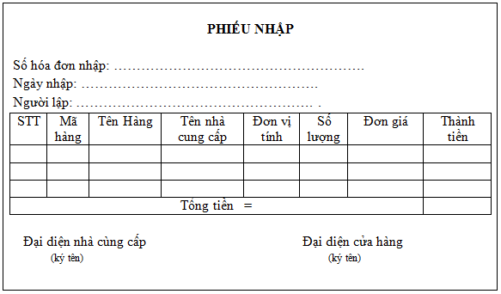

*Hình 2.2. Mẫu phiếu nhập hàng của cửa hàng*

Mẫu sử dụng theo QĐ : 15/2006/QĐ-BTC ngày 20 tháng 3 năm 2006 của bộ tài chính

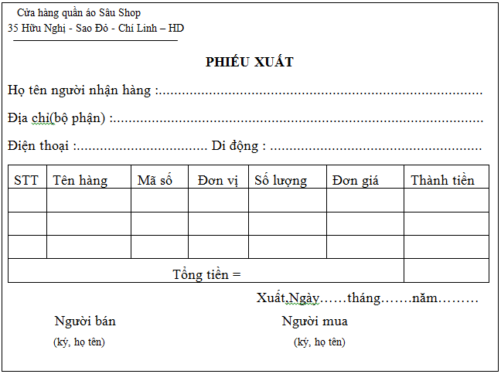

*Hình 2.3. Mẫu phiếu xuất hàng của cửa hàng*

* + - 1. **Các bộ phận chức năng và hoạt động nghiệp vụ**
      2. **Đánh giá hệ thống hiện tại**

Ngày nay đối với một cửa hàng kinh doanh rất nhiều sản phẩm khác nhau thì việc áp dụng phương pháp quản lý thủ công dựa trên sổ sách sẽ gây ra nhiều khó khăn trong việc quản lý, thống kê như:

* Việc tính toán sẽ dẫn đến nhầm lẫn khi số lượng sản phẩm tăng lên, việc tìm kiếm, thống kê sẽ mất nhiều thời gian, công việc quản lý phức tạp, khó kiểm soát được tình hình kinh doanh.
* Những khó khăn có thể gặp phải là: thời gian kiểm tra dữ liệu chậm nên không đáp ứng được tính nhanh nhậy của thông tin.
* Kiểm tra số lượng một mặt hàng nào đó trong kho để báo cáo cho người quản lý là rất mất thời gian và gặp nhiều khó khăn.
* Nhân viên bán hàng lập phiếu mua hàng cho phải làm thủ công nên rất dễ gây ra nhầm lẫn về giá cả của các sản phẩm khác nhau nên việc tình nhầm phiếu mua hàng là điều không thể tránh khỏi.
* Khi số lượng khách hàng mua tăng lên cùng với số lượng hàng hóa lớn thì việc kiểm kê hàng hóa diễn ra hết sức phức tạp và mất nhiều thời gian, khó chính xác tuyệt đối dẫn đến những sai xót, nhầm lẫn đáng tiếc.
  + - 1. **Nhu cầu tin học hóa**

Để khắc phục tình trạng khó khăn trên cần phải có một phần mềm giải quyết đa phần các công việc nhằm khắc phục những nhược điểm của hệ thống cũ vì việc quản lý bán hàng hiện nay rất phức tạp và gặp nhiều vấn đề phát sinh khó kiểm soát. Chính vì vậy xây dựng một phần mềm bán hàng là một nhu cầu cần thiết đối với cửa hàng nhằm giảm bớt khó khăn, tiết kiệm thời gian, chi phí, công sức và tăng độ chính xác cao.

* + 1. **Đề xuất xây dựng hệ thống mới**
       1. **Các chức năng của hệ thống mới**

Trên cơ sở các phân tích thực trạng của hệ thống kho hàng hiện tại để thực hiện các khâu xuất nhập kho hiệu quả hơn, hệ thống quản lý xuất nhập tại công ty được xây dựng với các chức năng sau:

* Chức năng hệ thống: cho phép người dùng đăng nhập vào hệ thống, thao tác với tài khoản.
* Chức năng quản lý danh mục: quản lý cập nhật (thêm – sửa – xóa ) : hàng hóa, loại hàng, tài khoản, khách hàng, nhân viên, nhà cung cấp.
* Chức năng bán hàng: quản lý cập nhật (thêm – sửa - xóa): hóa đơn bán,
* Chức năng nhập hàng: quản lý cập nhật (thêm – sửa - xóa): hóa đơn nhập,
* Chức năng tìm kiếm: cho phép tìm kiếm danh sách thông tin đối tượng theo các tiêu chí như: mã sản phẩm, tên sản phẩm, khách hàng, nhà cung cấp.
* Chức năng báo cáo: báo cáo hàng đã nhập, hàng đã bán.
* Chức năng trợ giúp: hướng dẫn sử dụng phần mềm.
  + - 1. **Yêu cầu hệ thống mới**
* Yêu cầu chức năng:

+ Quản lý chính xác, khoa học các thông tin nhân viên, khách hàng, nhà cung cấp, loại hàng, hóa đơn nhập, hóa đơn bán, chi tiết phiếu nhập, chi tiết phiếu xuất.

+ Nhân viên lập hóa đơn bán hàng dễ dàng, nhanh chóng.

+ Chương trình thực hiện được công việc cập nhật thông tin hàng hóa, khách hàng, nhà cung cấp, nhân viên,hóa đơn nhập, hóa đơn bán, chi tiết phiếu nhập, chi tiết phiếu xuất một cách nhanh chóng và chính xác.

+ Lưu trữ dữ dữ liệu nhanh chóng, tiện lợi.

+ Giao diện chương trình thân thiện, dễ sử dụng.

* Yêu cầu bảo mật

+ Chương trình có chức năng phân quyền: Người quản lí (admin) được sử dụng toàn bộ chức năng của chương trình, nhân viên chỉ được sử dụng các chức năng liên quan đến tìm kiếm, lập phiếu bán hàng.

* 1. **Phân tích xây dựng hệ thống mới**
     1. **Xác định các tác nhân**

Sau khi khảo sát hiện trạng thu được thông tin sau:

* Quản lý hàng : mỗi sản phẩm được quản lý bởi các thông tin sau đây: mã hàng, tên hàng, mã loại, mã nhà cung cấp, số lượng, giá nhập, giá bán.
* Quản lý khách hàng: mỗi khách hàng được quản lý bởi các thông tin sau đây: mã khách hàng, tên khách hàng, số điện thoại, địa chỉ, email.
* Quản lý nhân viên: mỗi nhân viên được quản lý bởi các thông tin sau: mã nhân viên, tên nhân viên, ngày sinh, giới tính, số điện thoại, địa chỉ số chứng minh thư.
* Quản lý nhà cung cấp: mỗi nhà cung cấp được quản lý bởi các thông tin sau: mã nhà cung cấp, tên nhà cung cấp, địa chỉ, số điện thoại, fax, email.
* Quá trình mua hàng của khách hàng: khách hàng trực tiếp tới cửa hàng để lựa chọn các mặt hàng, khách hàng được nhân viên tư vấn và được thử các mặt hàng đã chọn. Sau khi khách hàng lựa chọn xong nhân viên bán hàng sẽ kiểm tra xem trong cửa hàng số lượng hàng có đủ đáp ứng yêu cầu của khách hàng không. Nhân viên bán hàng sẽ thông báo cho khách hàng. Khi khách hàng đồng ý, nhân viên bán hàng tiếp tục thanh toán các mặt hàng tiếp theo, tính tiền các mặt hàng khách hàng đã mua. Sau đó khách hàng thanh toán.
* Quản lý nhập hàng: khi quản lý cửa hàng muốn nhập hàng, quản lý cửa hàng sẽ liên hệ với nhà cung cấp, thông báo các mặt hàng cần nhập và số lượng. Khi hàng được nhập về, quản lý cửa hàng phải nhập đầy đủ thông tin của hàng hóa, điền chi tiết thông tin cho các phiếu nhập. Bàn giao hàng cho nhân viên bán hàng theo đúng số lượng.

Từ quy trình thực tiễn nêu trên, ta nhận thấy rằng phần mềm được xây dựng cho bài toán đặt ra chủ yếu phục vụ cho hai đối tượng: nhân viên bán hàng và quản lý cửa hàng.

**Nhân Viên:** là những người trực tiếp tư vấn và thanh toán cho khách hàng. Mỗi nhân viên bán hàng đều được cung cấp tên đăng nhập và mật khẩu để đăng nhập vào phần mềm bán hàng. Khi đăng nhập vào phần mềm nhân viên bán hàng chỉ được phép sử dụng chức năng *Bán Hàng* trong phần mềm. Nhân viên sẽ được xuất ra báo giá các mặt hàng để gửi tới khách hàng và được sử dụng mục phiếu bán hàng để thanh toán cho khách hàng. Khi thanh toán cho khách, khác với việc phải tính toán và ghi chép thủ công, nhân viên sử dụng phần mềm bán hàng chỉ cần nhập các thông tin vào phần mềm lưu lại, thêm, sửa, xóa các thông tin liên quan tới phiếu mua hàng đó. Các thông phiếu bán hàng được lưu trong cơ sở dữ liệu, do vậy đảm bảo tính chính xác và độ an toàn cao

**Quản lý cửa hàng:** Là người được sử dụng toàn bộ chức năng trong phần mềm bán hàng. Quản lý cửa hàng được cấp một tên đăng nhập và mật khẩu để đăng nhập vào hệ thống thực hiện những chức năng của mình. Khi đăng nhập thành công quản lý cửa hàng có thể thực hiện công việc : Quản lý cập nhật thông tin của hàng hóa, thông tin hóa đơn nhập hàng, thông tin các hóa đơn bán hàng, thông tin khách hàng, thông tin nhân viên, thông tin loại hàng, thông tin nhà cung cấp. Quản lý cửa hàng được phép xuất ra các báo cáo liên quan tới hoạt động của cửa hàng như : Báo cáo hàng nhập, báo cáo hàng xuất.

* + 1. **Đặc tả yêu cầu**

**Quản lý cửa hàng:** Là người làm chủ phần mềm, có quyền sử dụng mọi chức năng của phần mềm. Quản lý cửa hàng được cấp một tên đăng nhập và mật khẩu để đăng nhập vào hệ thống thực hiện những chức năng của mình. Nếu như quá trình đăng nhập thàng công thì quản lý cửa hàng có những chức năng sau:

Thứ nhất**:** Chức năng quản lý cập nhật (thêm, xóa, sửa, in) thông tin hàng hóa.

Thứ hai**:** Chức năng quản lý cập nhật (thêm, xóa, sửa, in) thông tin hóa đơn bán hàng.

Thứ ba Chức năng quản lý cập nhật (thêm, xóa, sửa, in) thông tin hóa đơn nhập hàng.

Thứ tư: Chức năng quản lý cập nhật (thêm, xóa, sửa, in) thông tin nhân viên.

Thứ năm: Chức năng quản lý cập nhật (thêm, xóa, sửa, in) thông tin các loại hàng hóa.

Thứ sáu**:** Chức năng quản lý cập nhật (thêm, xóa, sửa, in) thông tin nhà cung cấp.

Thứ bẩy: Chức năng quản lý cập nhật (thêm, xóa, sửa, in) thông tin khách hàng.

Thứ tám: Chức năng quản lý cập nhật (thêm, xóa, sửa, tài khoản)

Thứ chín: Xuất các báo cáo.

**Nhân viên:** Là người trực tiếp tư vấn và thanh toán tiền cho khách hàng. Nhân viên được cấp một tên đăng nhập và mật khẩu để đăng nhập vào hệ thống thực hiện những chức năng của mình. Nếu như quá trình đăng nhập thàng công thì nhân viên sẽ chức năng quản lý cập nhật (thêm, xóa, sửa, in) thông tin phiếu bán hàng.

* 1. **Xây dựng các biểu đồ**
     1. **Biểu đồ phân cấp chức năng**
        1. **Sơ đồ**

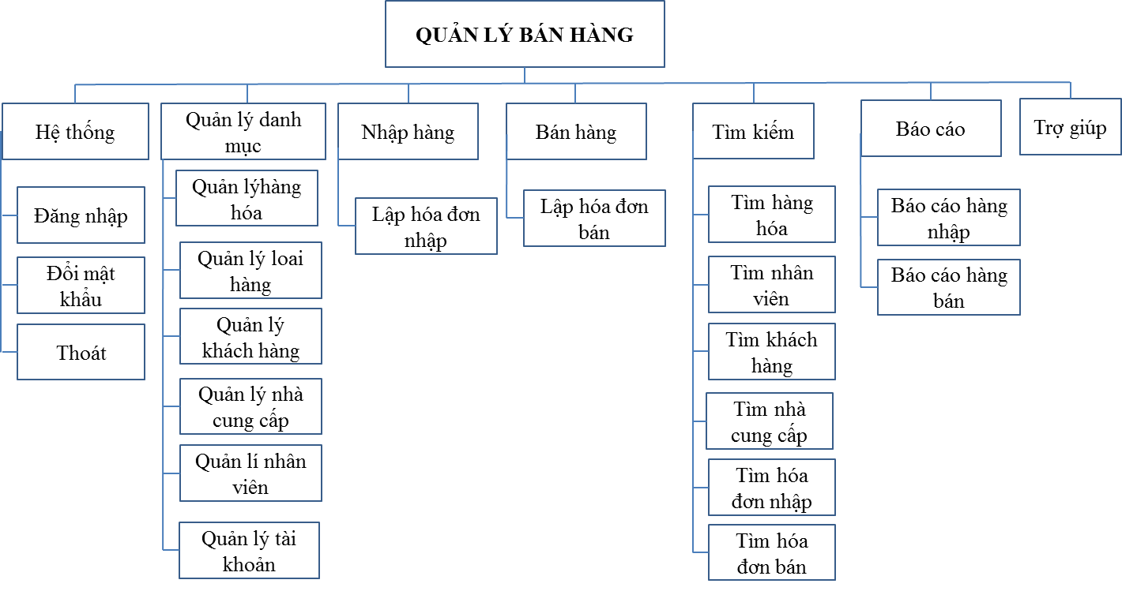

*Hình 2.4. Biểu đồ phân cấp chức năng*

* + - 1. **Mô tả chức năng của hệ thống**

Hệ thống được xây dựng với các chức năng danh cho người quản lý và nhân viên.

Khi người quản lý đăng nhập vào hệ thống sẽ được sử dụng toàn bộ các chức năng sau: quản lý danh mục, nhập hàng, bán hàng, tìm kiếm, báo cáo.

Khi nhân viên đăng nhập vào hệ thống sẽ được sử dụng các chức năng: đổi mật khẩu, bán hàng.

* *Chức năng hệ thống:*

+ Đăng nhập vào phần mềm quản lý bán hàng với

✓ Tên đăng nhập

✓ Mật khẩu

+ Khi đăng nhập chính xác, nếu là quản lý cửa hàng sẽ được sử dụng toàn bộ chức năng của chương trình.

+ Nếu là nhân viên bán hàng chỉ được sử dụng chức năng lập phiếu bán hàng.

+ Đổi mật khẩu.

* *Chức năng quản lí danh mục:*

+ Quản lý khách hàng: thêm mới, lưu, sửa, xóa, tìm kiếm, in thông tin các khách hàng.

+ Quản lý nhà cung cấp: thêm mới, lưu, sửa, xóa, tìm kiếm, in thông tin của nhà cung cấp.

+ Quản lý nhân viên: thêm mới, lưu, sửa, xóa, tìm kiếm, in thông tin của nhân viên.

+ Quản lý loại hàng: thêm mới, lưu, sửa, xóa, tìm kiếm, in thông tin của loại hàng.

+ Quản lý hàng hóa: thêm mới, lưu, sửa, xóa, tìm kiếm, in thông tin hàng hóa.

+ Quản lí tài khoản: cho phép thêm, sửa, xóa tài khoản.

* *Chức năng nhập hàng:*

+ Lập hóa đơn nhập hàng: cho phép thêm mới, lưu, sửa, xóa, tìm kiếm, in thông tin của hóa đơn nhập.

* *Chức năng bán hàng:*

+ Lập hóa đơn bán hàng: cho phép thêm mới, lưu, sửa, xóa, tìm kiếm, in thông tin của hóa đơn bán hàng.

* *Chức năng tìm kiếm:*

+ Cho phép tìm kiếm hàng hóa theo mã hàng, tên hàng, tên loại, nhà cung cấp, đơn vị tính, tình trạng hàng, đối tượng và giá bán.

+ Cho phép tìm kiếm nhân viên theo mã nhân viên, tên nhân viên và địa chỉ.

+ Cho phép tìn kiếm nhà cung cấp theo mã nhà cung cấp, tên nhà cung cấp, số điện thoại, địa chỉ.

+ Cho phép tìm kiếm khách hàng theo mã khách hàng, tên khách hàng, địa chỉ và số điện thoại.

+ Cho phép tìm kiếm hóa đơn nhập và hóa đơn bán theo mã hóa đơn nhập và mã hóa đơn bán.

* *Chức năng báo cáo:*

+ Báo cáo nhập hàng: Báo cáo toàn bộ các mặt hàng đã nhập.

+ Báo cáo xuất hàng: Báo cáo toàn bộ các mặt hàng đã bán.

* Chức năng trợ giúp: Hướng dẫn sử dụng.
  + 1. **Sơ đồ luồng dữ liệu**
       1. **Sơ đồ luồng dữ liệu mức khung cảnh**

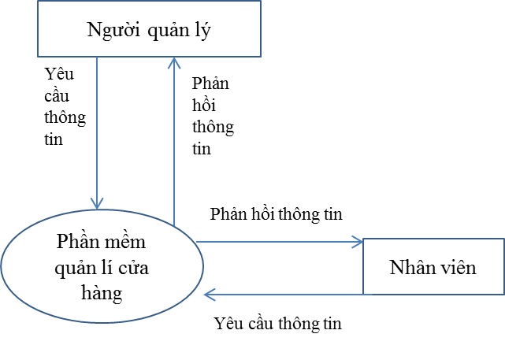

*Hình 2.5. Sơ đồ luồng dữ liệu mức khung cảnh*

Khi người quản lý yêu cầu thông tin thì hệ thống phần mềm sẽ trả về kết quả yêu cầu: Các yêu cầu thông tin dành cho người quản lý bao gồm hết tất cả các chức năng của hệ thống. Cụ thể:

* Chức năng đăng nhập hệ thống, đổi mật khẩu tài khoản trong hệ thống.
* Chức năng quản lý danh mục: cho phép cập nhật, sửa xóa, in, tìm kiếm các thông tin của hàng hóa, khách hàng, nhân viên, nhà cung cấp, loại hàng, tài khoản.
* Chức năng tìm kiếm: cho phép tìm kiếm thông tin của các đối tượng trong hệ thống như tìm kiếm nhân viên, hàng hóa, khách hàng, nhà cung cấp, loại hàng.
* Lập hóa đơn bán hàng.
* Lập hóa đơn nhập hàng.
* Báo cáo hàng nhập, hàng bán.

Khi nhân viên yêu cầu thông tin thì hệ thống phần mềm sẽ trả về các kết quả yêu cầu: Các yêu cầu thông tin dành cho nhân viên là thao tác với chức năng bán hàng, lập phiếu bán hàng, tìm kiếm thông tin và chức năng với tài khoản của nhân viên. Cụ thể:

* Lập hóa đơn bán hàng.
* Tìm kiếm thông tin các đối tượng: sản phẩm, nhà cung cấp, nhân viên, khách hàng.
* Thao tác với tài khoản của mình: đăng nhập, thoát, đổi mật khẩu.
  + - 1. **Sơ đồ luồng dữ liệu mức đỉnh (DFD mức 1)**

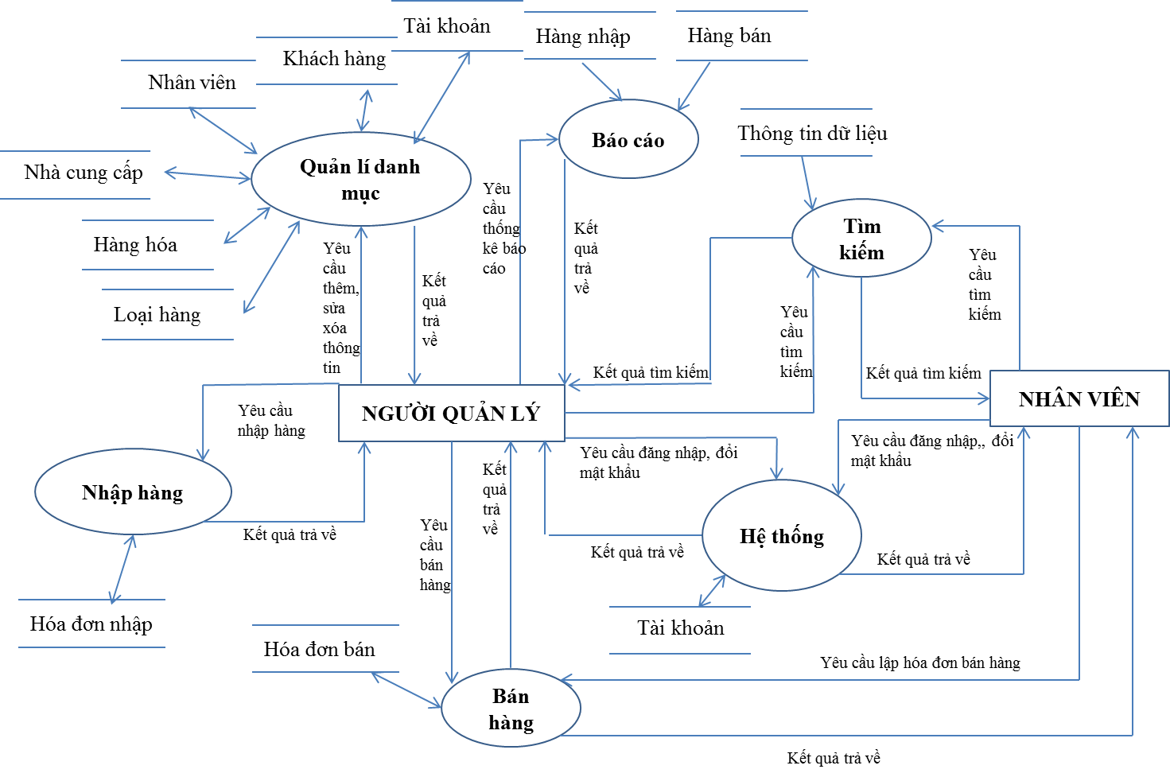

*Hình 2.6. Sơ đồ luồng dữ liệu mức đỉnh*

* + - 1. **Sơ đồ luồng dữ liệu chức năng “Quản lý danh mục”**

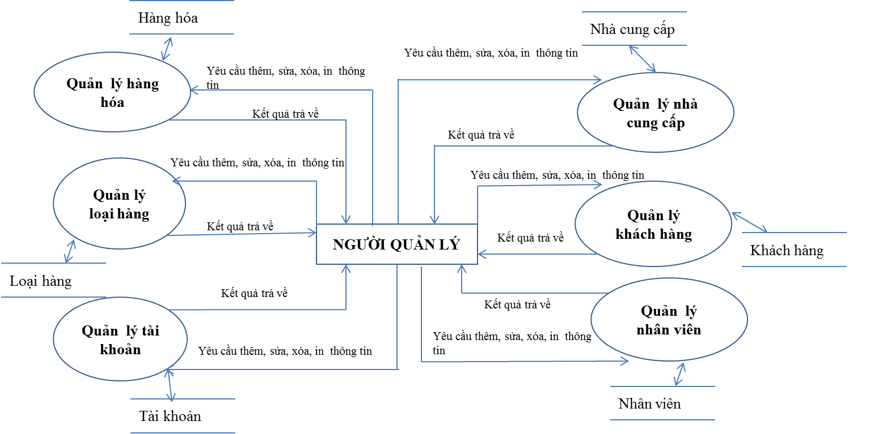

*Hình 2.7. Sơ đồ luồng dữ liệu chức năng quản lí danh mục*

* + - 1. **Sơ đồ luồng dữ liệu chức năng “Nhập hàng”**

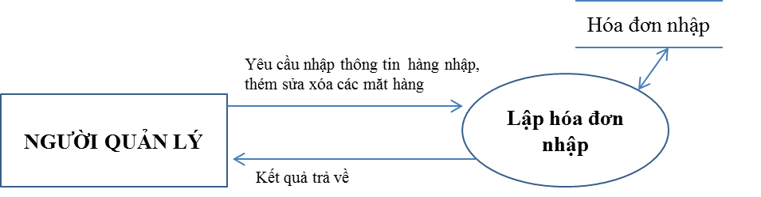

*Hình 2.8. Sơ đồ luồng dữ liệu chức năng nhập hàng*

* + - 1. **Sơ đồ luồng dữ liệu chức năng “Bán hàng”**

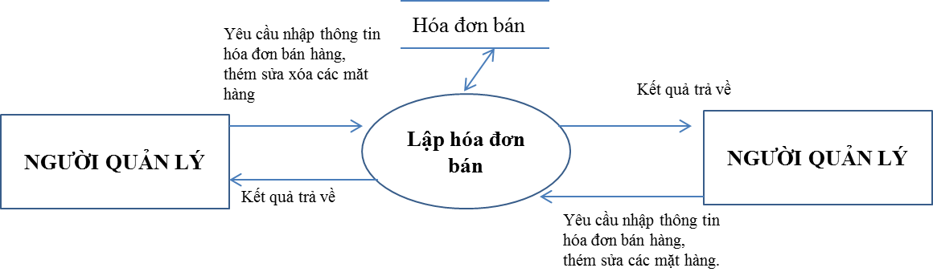

*Hình 2.9. Sơ đồ luồng dữ liệu chức năng bán hàng*

* + - 1. **Sơ đồ luồng dữ liệu chức năng “Tìm kiếm”**

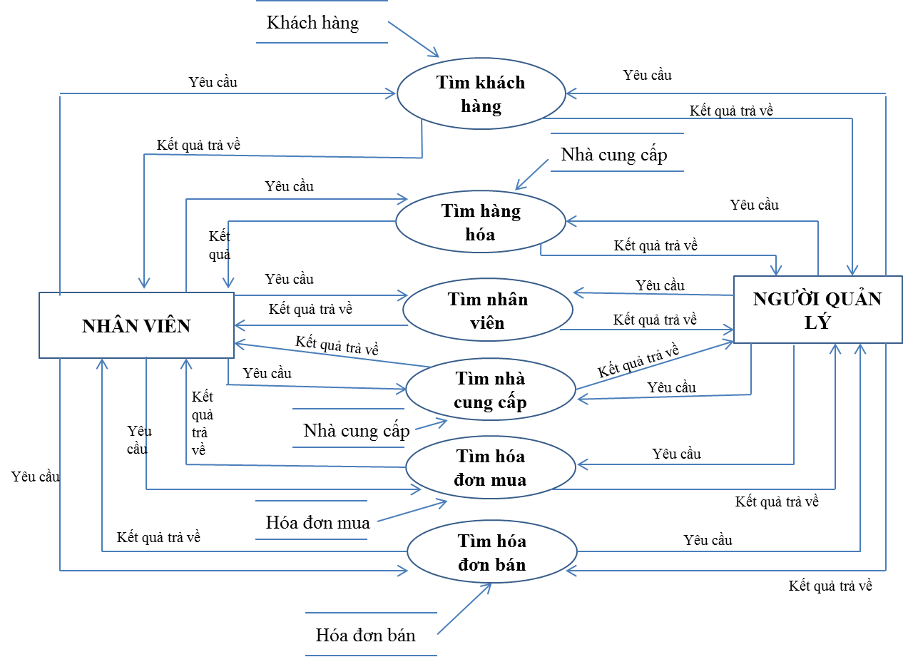

*Hình 2.10. Sơ đồ luồng dữ liệu chức năng tìm kiếm*

* + - 1. **Sơ đồ luồng dữ liệu chức năng “Báo cáo”**

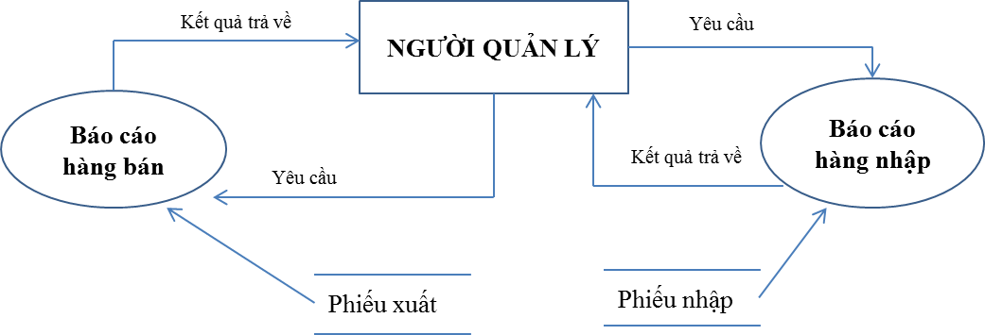

*Hình 2.11. Sơ đồ luồng dữ liệu chức năngbáo cáo*

* + - 1. **Mô tả xử lý**

1. *Chức năng đăng nhập*

|  |  |
| --- | --- |
| Tên | Đăng nhập |
| Tác nhân chính | Nhân viên, người quản trị |
| Mức | 1 |
| Người chịu trách nhiệm | Người quản trị |
| Tiền điều kiện | Người quản trị và nhân viên đã có tài khoản |
| Đảm bảo tối thiểu | Hệ thống loại bỏ các chức năng và quay lại bước trước |
| Đảm bảo thành công | Đăng nhập được vào hệ thống |
| Kích hoạt | Nhân viên, người quản trị chọn chức năng đăng nhập |
| Chuỗi sự kiện chính:   1. Hệ thống hiển thị form đăng nhập và yêu cầu nhập thông tin để xác nhân. 2. Người sử dụng nhập các thông tin. 3. Hệ thống kiểm tra tính hợp lệ của thông tin. 4. Hệ thống quản lý bán hàng đăng nhập thành công, chuyển đến giao diện chính và kết thúc đăng nhập. | |
| Ngoại lệ:   1. Hệ thống báo thông tin không hợp lệ. 2. Hệ thống yêu cầu nhập lại thông tin. 3. Người sử dụng nhập lại thông tin hoặc thoát chương trình. | |

1. *Chức năng quản lý hàng hóa*

|  |  |
| --- | --- |
| Tên | Hàng hóa |
| Tác nhân chính | Người quản lý |
| Mức | 3 |
| Người chịu trách nhiệm | Người quản lý |
| Tiền điều kiện | Người quản lý đã đăng nhập vào hệ thống |
| Đảm bảo tối thiểu | Hệ hủy chức năng và quay lại bước trước |
| Đảm bảo thành công | Các thông tin liên quan đến nhân viên được cập nhật vào cơ sở dữ liệu. |
| Kích hoạt | Quản lý chọn chức năng quản lý hàng hóa |
| Chuỗi sự kiện chính:   1. 1. Quản lý chọn chức năng quản lý hàng hóa. 2. 2. Quản lý chọn chức năng thêm, sửa, xóa thông tin hàng hóa. 3. 3. Hệ thống kiểm tra tính hợp lệ của thông tin. 4. 4. ệ thống thay đổi thông tin cập nhật. | |
| Ngoại lệ:   1. 1. Hệ thống báo thông tin không hợp lệ. 2. 2. Hệ thống yêu cầu nhập lại thông tin. 3. 3. Người sử dụng nhập lại thông tin hoặc thoát khỏi. | |

1. *Chức năng quản lý nhà cung cấp*

|  |  |
| --- | --- |
| Tên | Nhà cung cấp |
| Tác nhân chính | Người quản lý |
| Mức | 3 |
| Người chịu trách nhiệm | Người quản lý |
| Tiền điều kiện | Người quản lý đã đăng nhập vào hệ thống |
| Đảm bảo tối thiểu | Hệ thống hủy chức năng và quay lại bước trước |
| Đảm bảo thành công | Các thông tin lien quan đến nhà cung cấp được cập nhật vào cơ sở dữ liệu |
| Kích hoạt | Quản lí chọn chức năng quản lý nhà cung cấp |
| Chuỗi sự kiện chính:   1. Quản lý chọn chức năng quản lý nhà cung cấp. 2. Quản lý chọn chức năng thêm, sửa, xóa nhà cung cấp. 3. Nhập thông tin nhà cung cấp lên form. 4. Hệ thống kiểm tra tính hợp lệ của thông tin. 5. Hệ thống thay đổi cập nhật. | |
| Ngoại lệ:   1. Hệ thống báo thông tin không hợp lệ. 2. Hệ thống yêu cầu nhập lại thông tin. 3. Người sử dụng nhập lại thông tin hoặc thoát chương trình. | |

1. *Chức năng quản lý khách hàng*

|  |  |
| --- | --- |
| Tên | Khách hàng |
| Tác nhân chính | Người quản lý |
| Mức | 3 |
| Người chịu trách nhiệm | Người quản lý |
| Tiền điều kiện | Người quản lý đã đăng nhập vào hệ thống |
| Đảm bảo tối thiểu | Hệ thống hủy chức năng và quay lại bước trước |
| Đảm bảo thành công | Các thông tin liên quan đến khách hàng được cập nhật vào cơ sở dữ liệu. |
| Kích hoạt | Quản lý chọn chức năng quản lý khách hàng |
| Chuỗi sự kiện chính:   1. Quản lý chọn chức năng quản lý khách hàng. 2. Quản lý chọn chức năng thêm, sửa, xóa khách hàng. 3. Nhập thông tin khách hàng trên form. 4. Hệ thống kiểm tra tính hợp lệ của thông tin. 5. Hệ thống thay đổi thông tin cập nhật. | |
| Ngoại lệ:   1. Hệ thống báo thông tin không hợp lệ. 2. Hệ thống yêu cầu nhập lại thông tin. 3. Người quản lý nhập lại thông tin hoặc thoát chương trình. | |

1. *Chức năng nhập hàng*

|  |  |
| --- | --- |
| Tên | Hóa đơn nhập |
| Tác nhân chính | Người quản lý |
| Mức | 4 |
| Người chịu trách nhiệm | Người quản lý |
| Tiền điều kiện | Người quản lý đã đăng nhập vào hệ thống |
| Đảm bảo tối thiểu | Hệ thống hủy chức năng và quay lại bước trước |
| Đảm bảo thành công | Các thông tin liên quan đến hóa đơn nhập được cập nhật vào cơ sở dữ liệu. |
| Kích hoạt | Quản lý chọn chức năng nhập hàng |
| Chuỗi sự kiện chính:   1. Quản lý chọn chức năng nhập hàng. 2. Quản lý chọn chức năng thêm, sửa, xóa hóa đơn nhập. 3. Nhập thông tin hóa đơn nhập trên form. 4. Hệ thống kiểm tra tính hợp lệ của thông tin. 5. Hệ thống thay đổi thông tin cập nhật. | |
| Ngoại lệ:   1. Hệ thống báo thông tin không hợp lệ. 2. Hệ thống yêu cầu nhập lại thông tin. 3. Người quản lý nhập lại thông tin hoặc thoát chương trình. | |

1. *Chức năng bán hàng*

|  |  |
| --- | --- |
| Tên | Hóa đơn bán |
| Tác nhân chính | Người quản lý, nhân viên |
| Mức | 4 |
| Người chịu trách nhiệm | Người quản lý |
| Tiền điều kiện | Người quản lý, nhân viên đã đăng nhập vào hệ thống |
| Đảm bảo tối thiểu | Hệ thống hủy chức năng và quay lại bước trước |
| Đảm bảo thành công | Các thông tin liên quan đến hóa đơn bán được cập nhật vào cơ sở dữ liệu. |
| Kích hoạt | Quản lý chọn chức năng bán hàng |
| Chuỗi sự kiện chính:   1. Quản lý chọn chức năng bán hàng. 2. Quản lý, nhân viên 3. Nhập thông tin hóa đơn nhập trên form. 4. Hệ thống kiểm tra tính hợp lệ của thông tin. 5. Hệ thống thay đổi thông tin cập nhật. | |
| Ngoại lệ:   1. Hệ thống báo thông tin không hợp lệ. 2. Hệ thống yêu cầu nhập lại thông tin. 3. Người quản lý nhập lại thông tin hoặc thoát chương trình. | |

1. *Chức năng quản lý nhân viên*

|  |  |
| --- | --- |
| Tên | Nhân viên |
| Tác nhân chính | Người quản lý |
| Mức | 3 |
| Người chịu trách nhiệm | Người quản lý |
| Tiền điều kiện | Người quản lý đã đăng nhập vào hệ thống |
| Đảm bảo tối thiểu | Hệ thống hủy chức năng và quay lại bước trước |
| Đảm bảo thành công | Các thông tin liên quan đến nhân viên được cập nhật vào cơ sở dữ liệu. |
| Kích hoạt | Quản lý chọn chức năng quản lý nhân viên |
| Chuỗi sự kiện chính:   1. Quản lý chọn chức năng quản lý nhân viên. 2. Quản lý chọn chức năng thêm, sửa, xóa nhân viên. 3. Nhập thông tin hóa đơn nhập trên form. 4. Hệ thống kiểm tra tính hợp lệ của thông tin. 5. Hệ thống thay đổi thông tin cập nhật. | |
| Ngoại lệ:   1. Hệ thống báo thông tin không hợp lệ. 2. Hệ thống yêu cầu nhập lại thông tin. 3. Người quản lý nhập lại thông tin hoặc thoát chương trình. | |

* 1. **Phân tích thiết kế cơ sở dữ liệu**
     1. **Xác định các thực thể**

**HANG** (Hàng): mahang(*mã hàng*), tenhang(*tên hàng*), maloai(*mã loại*), mancc(*mã nhà cung cấp*), soluong(*số lượng*), gianhap(*giá nhập*), giaban(*giá bán*), ghichu(*ghi chú*)

**LOAIHANG** (Loại hàng): maloai(*mã loại*), tenloai(*tên loại*), ghichu(*ghi chú*).

**NHANVIEN** (Nhân viên): manv(mã nhân viên), tennv(tên nhân viên), ngaysinh(*ngày sinh*), gioitinh(*giới tính*), sdt(*số điện thoại*), diachi(*địa chỉ*), socmt(*số* *chứng minh thư*), ghichu(*ghi chú*).

**NHACUNGCAP** (Nhà cung cấp): mancc(*mã nhà cung cấp*), tenncc(*tên nhà cung* *cấp*), diachi(*địa chỉ*), sdt(*số điện thoại*), fax(*số fax*), email(*email*).

**KHACHHANG**(Khách hàng): makh(*mã khách hàng*), tenkh(*tên khách hàng*), diachi(*địa chỉ*), sdt(*số điện thoại*).

**HOADONNHAP**(Hóa đơn nhập): mahdn(*mã hóa đơn nhập*), ngaynhap(*ngày nhập*), manv(*mã nhân viên*), mancc(*mã nhà cung cấp*).

**CHITIETHOADONNHAP** (Chi tiết hóa đơn nhập): mahdn(*mã hóa đơn nhập*) mahang(*mã hàng*), soluong(*số lượng*).

**HOADONBAN**(Hóa đơn bán): mahdb(*mã hóa đơn bán*) ngayban(*ngày bán*), makh(*mã khách hàng*), manv(*mã nhân viên*).

**CHITIETHOADONBAN**(Chi tiết hóa đơn bán): mahdb(*mã hóa đơn bán*) mahang(*mã hàng*), soluong(*số lượng*).

**DANGNHAP**(Đăng nhập): username(*tên người dùng*), password(*mật khẩu*), quyen(*quyền đăng nhập*).

* + 1. **Mô tả chi tiết các thực thể**

Bảng 2.1. Thực thể **HANG**

|  |  |  |  |  |
| --- | --- | --- | --- | --- |
| **Tên trường** | **Kiểu dữ liệu** | **Độ rộng** | **Ràng buộc** | **Diễn giải** |
| mahang | Text | 10 | Primary key | Mã hàng |
| tenhang | Text | 255 |  | Tên hàng |
| maloai | Text | 10 | Foreign key | Mã loại |
| mancc | Text | 10 | Foreign key | Mã nhà cung cấp |
| soluong | Number |  |  | Số lượng |
| gianhap | Currency |  |  | Giá nhập |
| giaban | Currency |  |  | Giá bán |
| ghichu | Text | 255 |  | Ghi chú |

Bảng 2.2. Thực thể **LOAIHANG**

|  |  |  |  |  |
| --- | --- | --- | --- | --- |
| **Tên trường** | **Kiểu dữ liệu** | **Độ rộng** | **Ràng buộc** | **Diễn giải** |
| maloai | Text | 10 | Primary key | Mã loại |
| tenloai | Text | 50 |  | Tên loại |
| ghichu | Text | 255 |  | Ghi chú |

Bảng 2.3. Thực thể **NHANVIEN**

|  |  |  |  |  |
| --- | --- | --- | --- | --- |
| **Tên trường** | **Kiểu dữ liệu** | **Độ rộng** | **Ràng buộc** | **Diễn giải** |
| manv | Text | 10 | Primary key | Mã nhân viên |
| tennv | Text | 35 |  | Tên nhân viên |
| ngaysinh | Date/Time |  |  | Ngày sinh |
| gioitinh | Text | 10 |  | Giới tính |
| sdt | Text | 11 |  | Số điện thoại |
| diachi | Text | 255 |  | Địa chỉ |
| socmt | number | 9 |  | Số chứng minh thư |
| ghichu | Text | 255 |  | Ghi chú |

Bảng 2.4. Thực thể **NHACUNGCAP**

|  |  |  |  |  |
| --- | --- | --- | --- | --- |
| **Tên trường** | **Kiểu dữ liệu** | **Độ rộng** | **Ràng buộc** | **Diễn giải** |
| mancc | Text | 10 | Primary key | Mã nhà cung cấp |
| tenncc | Text | 255 |  | Tên nhà cung cấp |
| diachi | Text | 255 |  | Địa chỉ |
| sdt | Text | 11 |  | Số điện thoại |
| fax | Text | 50 |  | Fax |
| email | Text | 50 |  | Email |

Bảng 2.5. Thực thể **KHACHHANG**

|  |  |  |  |  |
| --- | --- | --- | --- | --- |
| **Tên trường** | **Kiểu dữ liệu** | **Độ rộng** | **Ràng buộc** | **Diễn giải** |
| makh | Text | 10 | Primary key | Mã khách hàng |
| tenkh | Text | 35 |  | Tên khách hàng |
| diachi | Text | 255 |  | Địa chỉ |
| sdt | Text | 11 |  | Số điện thoại |
| email | Text | 50 |  | Email |
| ghichu | Text | 255 |  | Ghi chú |

Bảng 2.6. Thực thể **HOADONNHAP**

|  |  |  |  |  |
| --- | --- | --- | --- | --- |
| **Tên trường** | **Kiểu dữ liệu** | **Độ rộng** | **Ràng buộc** | **Diễn giải** |
| mahdn | Text | 10 | Primary key | Mã hóa đơn nhập |
| mancc | Text | 10 | Foreign key | Mã nhà cung cấp |
| ngaynhap | Date/Time |  |  | Ngày nhập |
| manv | Text | 10 | Foreign key | Mã nhân viên |

Bảng 2.7. Thực thể **CHITIETHOADONNHAP**

|  |  |  |  |  |
| --- | --- | --- | --- | --- |
| **Tên trường** | **Kiểu dữ liệu** | **Độ rộng** | **Ràng buộc** | **Diễn giải** |
| mahdn | Text | 10 | Primary key | Mã hóa đơn nhập |
| mahang | Text | 10 | Primary key | Mã hàng |
| soluong | Number |  |  | Số lượng |

Bảng 2.8. Thực thể **HOADONBAN**

|  |  |  |  |  |
| --- | --- | --- | --- | --- |
| **Tên trường** | **Kiểu dữ liệu** | **Độ rộng** | **Ràng buộc** | **Diễn giải** |
| mahdb | Text | 10 | Primary key | Mã hóa đơn bán |
| ngayban | Date/Time |  |  | Ngày bán |
| makh | Text | 10 | Foreign key | Mã khách hàng |
| manv | Text | 10 | Foreign key | Mã nhân viên |

Bảng 2.9. Thực thể **CHITIETHOADONBAN**

|  |  |  |  |  |
| --- | --- | --- | --- | --- |
| **Tên trường** | **Kiểu dữ liệu** | **Độ rộng** | **Ràng buộc** | **Diễn giải** |
| mahdb | Text | 10 | Primary key | Mã hóa đơn nhập |
| mahang | Text | 10 | Primary key | Mã hàng |
| soluong | Number |  |  | Số lượng |

Bảng 2.10. Thực thể **DANGNHAP**

|  |  |  |  |  |
| --- | --- | --- | --- | --- |
| **Tên trường** | **Kiểu dữ liệu** | **Độ rộng** | **Ràng buộc** | **Diễn giải** |
| username | Text | 35 | Primary key | Tên đăng nhập |
| password | Text | 15 |  | Mật khẩu |
| quyen | Text | 10 |  | Quyền đăng nhập |

* + 1. **Sơ đồ liên kết các thực thể**

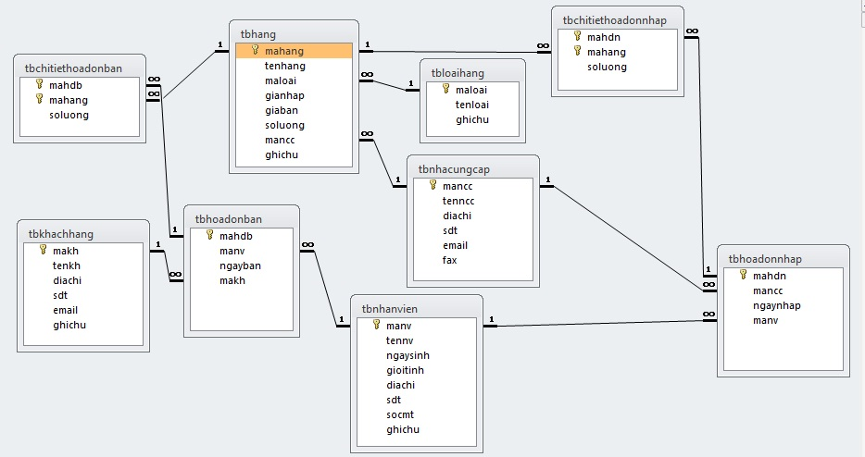

##### *Hình 2.12.Sơ đồ liên kết các thực thể*

**CHƯƠNG 3: XÂY DỰNG CHƯƠNG TRÌNH QUẢN LÍ BÁN HÀNG**

* 1. **Thiết kế cơ sở dữ liệu với MS Access**
     1. **Bảng hàng (tbhang)**

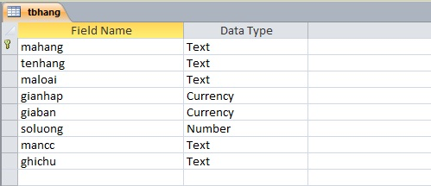

*Hình 3.1. Bảng tbhang*

* + 1. **Bảng loại hàng (tbloaihang)**

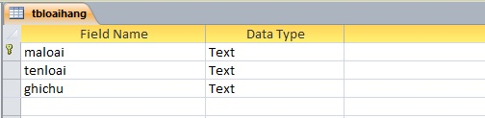

##### *Hình 3.2. Bảng tbloaihang*

* + 1. **Bảng nhà cung cấp (tbnhacungcap)**

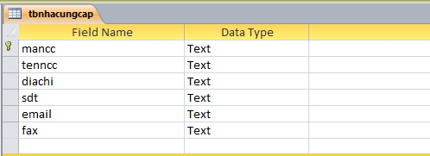

##### *Hình 3.3. Bảng tbnhacungcap*

* + 1. **Bảng khách hàng (tbkhachhang)**

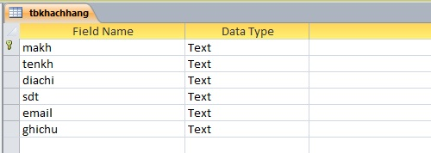

##### *Hình 3.4. Bảng tbkhachhang*

* + 1. **Bảng hóa đơn nhập (tbhoadonnhap)**

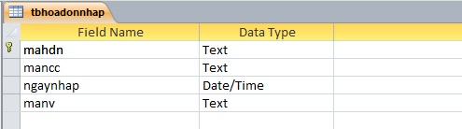

##### *Hình 3.5. Bảng tbhoadonnhap*

* + 1. **Bảng chi tiết hóa đơn nhập (tbchitiethoadonnhap)**

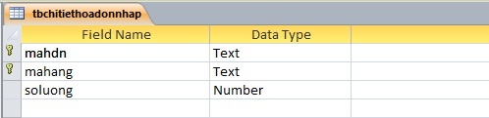

##### *Hình 3.6. Bảng tbchitiethoadonnhap*

* + 1. **Bảng hóa đơn bán (tbhoadonban)**

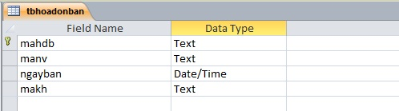

##### *Hình 3.7. Bảng tbhoadonban*

* + 1. **Bảng chi tiết hóa đơn bán (tbchitiethoadonban)**

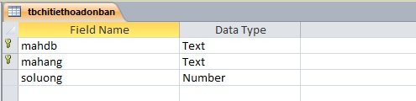

##### *Hình 3.8. Bảng tbchitiethoadonban*

* + 1. **Bảng nhân viên (tbnhanvien)**

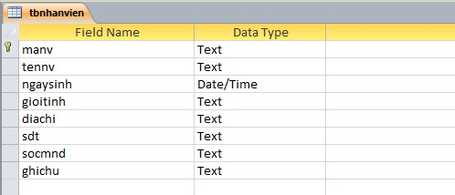

*Hình 3.9. Bảng tbnhanvien*

* + 1. **Bảng đăng nhập (tbdangnhap)**

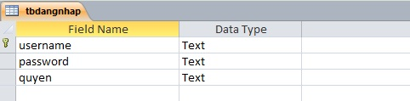

##### *Hình 3.10. Bảng tbdangnhap*

* 1. **Thiết kế giao diện**
     1. **Giao diện form đăng nhập**

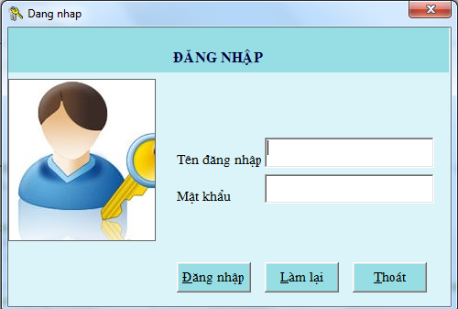

*Hình 3.11. Giao diện form đăng nhập*

Form đăng nhập gồm các thuộc tính

*Nhập liệu:*

* Tên đăng nhập: là tên tài khoản để đăng nhập vào hệ thống.
* Mật khẩu: là mật khẩu của tài khoản khi đăng nhập.

*Chức năng:*

* Đăng nhập: đăng nhập vào hệ thống bán hàng.
* Làm lại:hủy nội dung trong các ô nhập liệu để làm mới.
* Thoát: thoát khỏi form đang dùng đồng thời đăng xuất tài khoản.

*Mô tả:*

* Form đăng nhập là form hiển thị lên đầu tiên của hệ thống quản lý bán hàng, lag form khởi động vào hệ thống bằng việc nhập tên đăng nhập và mật khẩu do người quản lý cấp.
* Công việc: đăng nhập vào hệ thống quản lý bán hàng.
* Thực hiện: khi đối tượng nhập thiếu một trong hai nội dung là tên đăng nhập và mật khẩu thì hệ thống sẽ thông báo cho người sử dụng nhập thiếu thông tin, yêu cầu nhập lại. Khi tên đăng nhập và mật khẩu nhập đã nhập đầy đủ thì hệ thống sẽ kiểm tra check thông tin về tài khoản xem có trong database không, nếu thông tin trùng khớp thì sẽ cho người dùng đăng nhập vào hệ thống thể thực hiện các chức năng quản lý.
  + 1. **Giao diện form chính**

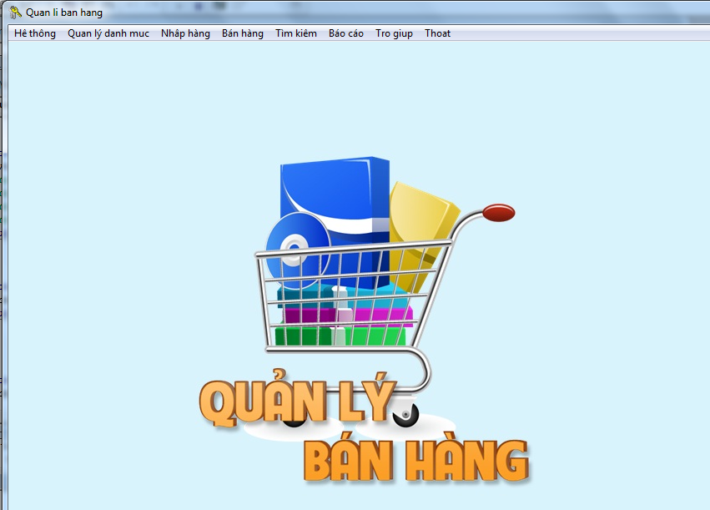

*Hình 3.12. Giao diện form chính*

Form chính gồm các chức năng sau:

*Chức năng:*

* Quản lí danh mục
* Nhập hàng
* Bán hàng
* Tìm kiếm
* Báo cáo

*Mô tả:*

* Form là phần chính của hệ thống quản lý bán bán hàng. Khi đăng nhập thành công vào hệ thống thì các chức năng sẽ được load lên.
* Công việc: thực hiện các chức năng quản lý danh mục, nhập hàng, bán hàng và báo cáo.
* Thực hiện:

+ Khi đăng nhập với quyền Admin: người dùng có quyền thực hiện tất cả các chức năng trong hệ thống.

+ Khi đăng nhập với quyền User: người dùng có quyền thực hiện chức năng bán hàng, tìm kiếm thông tin.

* + 1. **Giao diện form hàng hóa**

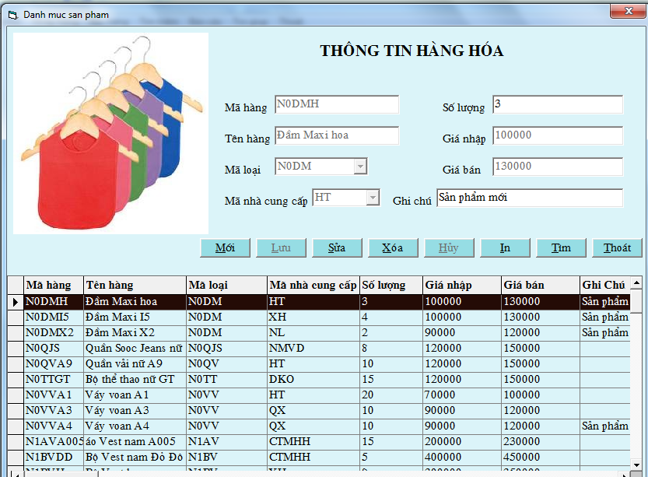

*Hình 3.13. Giao diện form hàng hóa*

Form có những chức năng:

*Nhập liệu*

* Mã hàng: mỗi hàng hóa có một mã hàng riêng biệt, không được phép trùng với mã của các sản phẩm trước đó. Nếu trùng khi lưu chương trình sẽ báo và người dùng phải nhập lại mã hàng.
* Tên hàng: là tên do người sử dụng đặt để phân biệt các loại hàng hóa.
* Mã loại: là mã loại hàng, mã loại phải tồn tại trong bảng loại hàng.
* Mã nhà cung cấp: mã của nhà cung cấp đã cung cấp các mặt hàng, mã của nhà cung cấp phải có trong bảng nhà cung cấp.

*Chức năng*

* Mới: thêm mới thông tin của hàng hóa vào cơ sở dữ liệu.
* Lưu: lưu thông tin của hàng hóa vào cơ sở dữ liệu.
* Sửa: sửa các thông tin của hàng hóa vào cơ sở dữ liệu.
* Xóa: xóa các thông tin của hàng hóa ở cơ sở dữ liệu, nếu các thông tin của hàng hóa còn liên quan tới các hóa đơn nhập, hóa đơn xuất thì hàng hóa sẽ không được phép xóa.
* Lưu: lưu mới thông tin của hàng hóa vào cơ sở dữ liệu. Trong quá trình nhập liệu trùng mã hàng người dùng phải nhập lại toàn bộ thông tin.
* Hủy: hủy bỏ toàn bộ thông tin trên các ô nhập liệu.
* In: in thông tin hàng.
* Tìm:tìm thông tin hàng hóa.
* Thoát: cho phép người dùng thoát khỏi form đang dùng.
  + 1. **Giao diện form khách hàng**

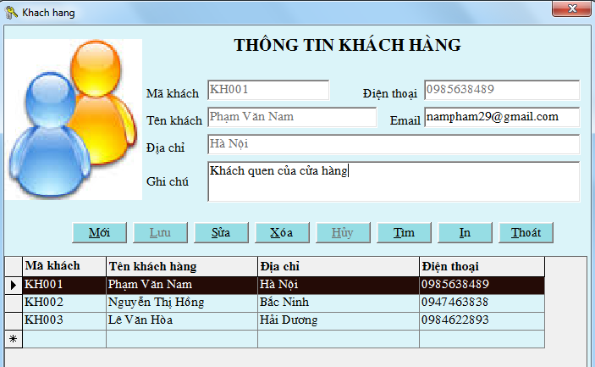

*Hình 3.14. Giao diện form khách hàng*

Form có những chức năng

*Nhập liệu*

* Mã khách hàng: Mỗi khách hàng có một mã hàng riêng biệt, không được phép trùng với mã của các khách hàng trước đó. Nếu trùng khi lưu chương trình sẽ báo và người dùng phải nhập lại mã khách hàng.
* Tên khách hàng: là tên của khách hàng
* Địa chỉ: là địa chỉ của khách hàng.
* Địện thoại: là địện thoại của khách hàng.
* Email: là email của khách hàng.
* Ghi chú: ghi những thông tin khác về khách hàng.

*Chức năng*

* Mới: thêm mới thông tin của khách hàng vào cơ sở dữ liệu.
* Lưu: lưu thông tin của khách hàng vào cơ sở dữ liệu
* Sửa: sửa các thông tin của khách hàng vào cơ sở dữ liệu
* Xóa: xóa các thông tin của khách hàng ở cơ sở dữ liệu, nếu các thông tin của khách hàng còn liên quan tới các hóa đơn bán hàng sẽ không được phép xóa.
* Lưu: lưu mới thông tin của khách hàng vào cơ sở dữ liệu. Trong quá trình nhập liệu trùng mã khách hàng người dùng phải nhập lại toàn bộ thông tin.
* Hủy: hủy bỏ toàn bộ thông tin trên các ô nhập liệu
* In: in thông tin khách hàng.
* Tìm kiếm: tìm thông tin khách hàng.
* Thoát: cho phép người dùng thoát khỏi form đang dùng.
  + 1. **Giao diện form nhân viên**

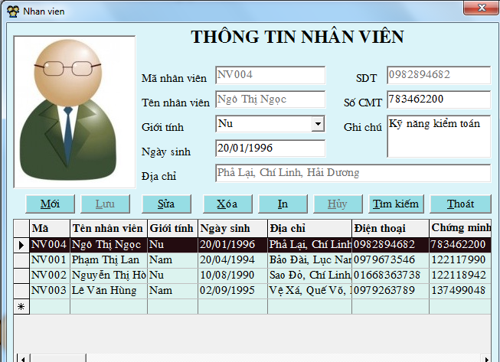

*Hình 3.15. Giao diện form nhân viên*

Form có những chức năng

*Nhập liệu*

* Mã nhân viên: Mỗi nhân viên có một mã nhân viên riêng biệt, không được phép trùng với mã của các nhân viên trước đó. Nếu trùng khi lưu chương trình sẽ báo và người dùng phải nhập lại mã nhân viên.
* Tên nhân viên: là tên của nhân viên.
* Giới tính: là giới tính của nhân viên.
* Ngày sinh: là ngày sinh của nhân viên.
* Địa chỉ: là địa chỉ của nhân viên.
* Địện thoại: là địện thoại của nhân viên.
* Số chứng minh thư: là số chứng minh thư của nhân viên.
* Ghi chú: ghi những thông tin khác về nhân viên.

*Chức năng*

* Mới: thêm mới thông tin của nhân viên vào cơ sở dữ liệu.
* Lưu: lưu thông tin của nhân viên vào cơ sở dữ liệu.
* Sửa: sửa các thông tin của nhân viên vào cơ sở dữ liệu.
* Xóa: xóa các thông tin của nhân viên ở cơ sở dữ liệu, nếu các thông tin của nhân viên còn liên quan tới các hóa đơn bán hàng sẽ không được phép xóa.
* Lưu: lưu mới thông tin của nhân viên vào cơ sở dữ liệu. Trong quá trình nhập liệu trùng mã nhân viên người dùng phải nhập lại toàn bộ thông tin.
* Hủy: hủy bỏ toàn bộ thông tin trên các ô nhập liệu.
* In: In thông tin nhân viên.
* Tìm kiếm: Tìm thông tin nhân viên.
* Thoát: Cho phép người dùng thoát khỏi form đang dùng.
  + 1. **Giao diện form nhà cung cấp**

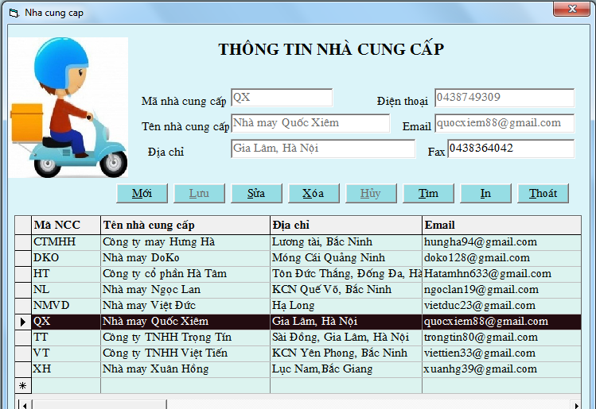

*Hình 3.16: Giao diện form nhà cung cấp*

Form có những chức năng

*Nhập liệu*

* Mã nhà cung cấp: Mỗi nhà cung cấp có một mã riêng biệt, không được phép trùng với mã của các nhà cung cấp trước đó. Nếu trùng khi lưu chương trình sẽ báo và người dùng phải nhập lại mã nhà cung cấp.
* Tên nhà cung cấp: Là tên của nhà cung cấp.
* Địa chỉ: là địa chỉ của nhà cung cấp.
* Địện thoại: là địện thoại của nhà cung cấp.
* Email: là email của nhà cung cấp.
* Fax: là số fax của nhà cung cấp.

*Chức năng*

* Mới: thêm mới thông tin của nhà cung cấp vào cơ sở dữ liệu.
* Lưu: lưu thông tin của nhà cung cấp vào cơ sở dữ liệu.
* Sửa: sửa các thông tin của nhà cung cấp vào cơ sở dữ liệu.
* Xóa: xóa các thông tin của nhà cung cấp ở cơ sở dữ liệu, nếu các thông tin của nhà cung cấp còn liên quan tới các hóa đơn bán hàng, hàng hóa thì sẽ không được phép xóa.
* Lưu: lưu mới thông tin của nhà cung cấp vào cơ sở dữ liệu. Trong quá trình nhập liệu trùng mã nhà cung cấp người dùng phải nhập lại toàn bộ thông tin.
* Hủy: hủy bỏ toàn bộ thông tin trên các ô nhập liệu
* In: in thông tin nhà cung cấp.
* Tìm kiếm: tìm kiếm nhà cung cấp.
* Thoát: cho phép người dùng thoát khỏi form đang dùng.
  + 1. **Giao diện form hóa đơn nhập**

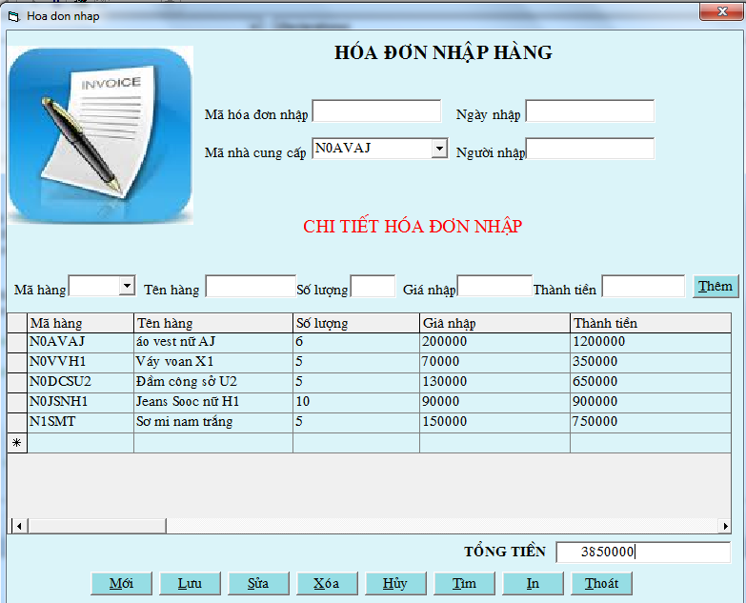

##### *Hình 3.17. Giao diện form hóa đơn nhập*

Form có những chức năng

*Nhập liệu*

* Mã hóa đơn nhập: mỗi hóa đơn nhập có một mã riêng biệt, không được phép trùng với mã của các hóa đơn bán trước đó. Nếu trùng khi lưu chương trình sẽ báo và người dùng phải nhập lại mã hóa đơn nhập.
* Mã nhà cung cấp: là mã của nhà cung cấp hàng hóa ch cửa hàng.
* Ngày nhập: là ngày lập hóa đơn nhập hàng..
* Người nhập: là người lập hóa đơn nhập hàng.
* Mã hàng: là mã hàng hóa cửa hàng nhập về.
* Tên hàng: là tên hàng hóa mà cửa hàng nhập về.
* Số lượng: là số lượng hàng hóa mà cửa hàng nhập về.
* Giá nhập: là giá nhập của hàng hóa khi nhập về
* Thành tiền: là số tiền đã bỏ ra khi mua một mã hàng hóa từ nhà cung cấp.

*Chức năng*

* Thêm: cho phép thêm các hàng hóa đã nhập trên một hóa đơn nhập. Mỗi hóa đơn nhập sẽ cho phép nhập nhiều hàng hóa. Số lượng hàng hóa trên một hóa đơn nhập không giới hạn. Sau khi nhập hàng hóa và lưu vào chi tiết hóa đơn nhập, hệ thống sẽ tự động tính toán giá tiền cho một mã hàng và tính tổng tiền cho các hàng hóa trong một hóa đơn nhập.
* Mới: thêm mới thông tin của hóa đơn nhập vào cơ sở dữ liệu.
* Lưu: lưu thông tin của hóa đơn nhập vào cơ sở dữ liệu.
* Sửa: sửa các thông tin của hóa đơn nhập vào cơ sở dữ liệu.
* Xóa: xóa các thông tin của hóa đơn nhập ở cơ sở dữ liệu,
* Lưu: lưu mới thông tin của hóa đơn nhập vào cơ sở dữ liệu. Trong quá trình nhập liệu trùng mã hóa đơn nhập người dùng phải nhập lại toàn bộ thông tin.
* Hủy: hủy bỏ toàn bộ thông tin trên các ô nhập liệu.
* In: in thông tin hóa đơn nhập.
* Tìm kiếm: Tìm kiếm hóa đơn nhập.
* Thoát: Cho phép người dùng thoát khỏi form đang dùng

Chức năng nhập hàng chỉ dành cho người quản lý, người quản lý sẽ nhập các thông tin liên quan đến hóa đơn, chi tiết các mặt hàng đã nhập, nhà cung cấp…

* + 1. **Giao diện form hóa đơn bán**

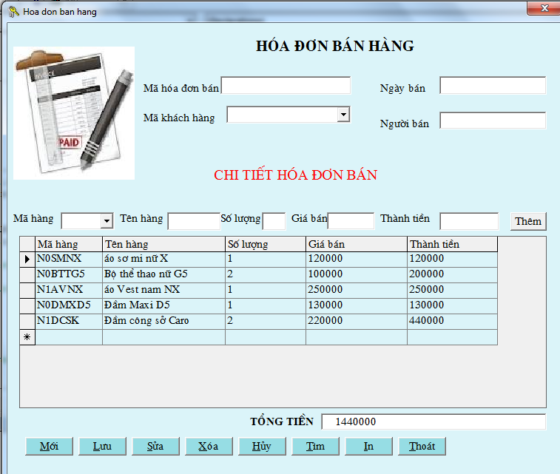

##### *Hình 3.18. Giao diện form hóa đơn bán*

Form có những chức năng

*Nhập liệu*

* Mã hóa đơn bán: mỗi hóa đơn bán có một mã riêng biệt, không được phép trùng với mã của các hóa đơn bán trước đó. Nếu trùng khi lưu chương trình sẽ báo và người dùng phải nhập lại mã hóa đơn bán.
* Mã khách hàng: là mã của khách hàng mua hàng.
* Ngày bán: là ngày lập hóa đơn bán hàng..
* Người bán: là người lập hóa đơn bán hàng.
* Mã hàng: là mã hàng hóa mã khách hàng mua.
* Tên hàng: là tên hàng hóa mà khách hàng mua.
* Số lượng: là số lượng hàng hóa mà khách hàng đã mua
* Giá bán: là giá bán của hàng hóa.
* Thành tiền: là số tiền khách hàng đã mua cho một hàng hóa.

*Chức năng*

* Thêm: cho phép thêm các hàng hóa đã bán trên một hóa đơn bán. Mỗi hóa đơn bán sẽ cho phép nhập nhiều hàng hóa. Số lượng hàng hóa trên một hóa đơn bán không giới hạn. Sau khi nhập hàng hóa và lưu vào chi tiết hóa đơn bán, hệ thống sẽ tự động tính toán giá tiền cho một mã hàng và tính tổng tiền cho các hàng hóa trong một hóa đơn bán.
* Mới: thêm mới thông tin của hóa đơn bán vào cơ sở dữ liệu.
* Lưu: lưu thông tin của hóa đơn bán vào cơ sở dữ liệu.
* Sửa: sửa các thông tin của hóa đơn bán vào cơ sở dữ liệu.
* Xóa: xóa các thông tin của hóa đơn bán ở cơ sở dữ liệu,
* Lưu: lưu mới thông tin của hóa đơn bán vào cơ sở dữ liệu. Trong quá trình nhập liệu trùng mã hóa đơn bán người dùng phải nhập lại toàn bộ thông tin.
* Hủy: hủy bỏ toàn bộ thông tin trên các ô nhập liệu.
* In: in thông tin hóa đơn bán.
* Tìm kiếm: Tìm kiếm hóa đơn bán.
* Thoát: Cho phép người dùng thoát khỏi form đang dùng.
  + 1. **Giao diện form tìm kiếm sản phẩm**

Form tìm kiếm hàng hóa cho phép người quản lý và nhân viên sử dụng.

Người sử dụng muốn tìm kiếm một mặt hàng theo tiêu chí nào đoc thì chỉ việc chọn vào một trong các lựa chọn như tìm theo mã hàng, tìm theo tên hàng, tìm theo loại hàng, tìm theo đối tượng mặc, tìm theo giá bán, tìm theo nhà cung cấp.

Form tìm kiếm chỉ cho người dùng xem thông tin dữ liệu mà không có các chức năng tác động vào thông tin.

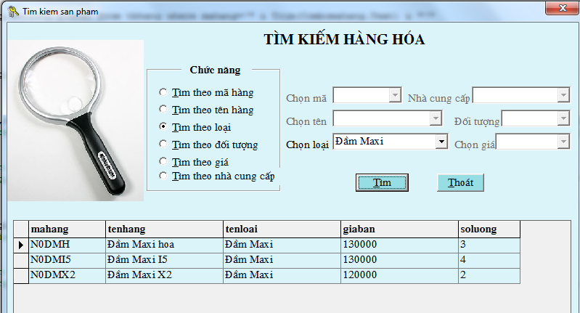

##### *Hình 3.19. Giao diện form tìm kiếm sản phẩm*

.

* + 1. **Giao diện form tìm kiếm nhân viên**

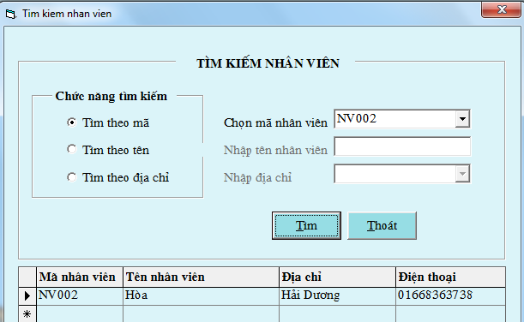

##### *Hình 3.20. Giao diện form tìm kiếm nhân viên*

Form tìm kiếm nhân viên cho phép đối tượng sử dụng là người quản lý và nhân viên sử dụng. Để tìm kiếm nhân viên, người dùng lựa chọn một trong các chức năng tì kiếm như tìm theo mã nhân viên, tìm theo tên nhân viên để cung cấp đầy đủ thông tin về nhân viên cho đối tượng sử dụng.

* + 1. **Giao diện form tìm kiếm nhà cung cấp**

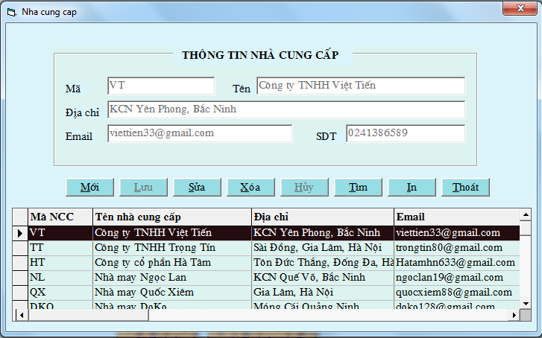

*Hình 3.21. Giao diện form tìm kiếm nhà cung cấp*

# KẾT LUẬN VÀ HƯỚNG PHÁT TRIỂN

## 4.1. Kết luận

### 4.1.1. Kết quả đạt được

- Chương trình có giao diện thân thiện, dễ sử dụng .

- Chương trình có đầy đủ các chức năng: Quản lý danh mục (sản phẩm, nhà cung cấp, khách hàng, nhân viên, loại hàng, hóa đơn nhập hàng, hóa đơn bán hàng), chức năng tìm kiếm (sản phẩm, nhà cung cấp, nhân viên,…).

- Ràng buộc dữ liệu chặt chẽ: Khi người dùng nhập một từ khóa đã tồn tại trong cơ sở dữ liệu thì chương trình sẽ thông báo lỗi.

- Chức năng nhập và quản lý được thực hiện logic, đảm bảo dữ liệu được hợp lệ hóa và cập nhật chính xác.

- Cung cấp khả năng thống kê báo cáo linh hoạt.

- Cung cấp khả năng tìm kiếm nhanh chóng, đơn giản.

### 4.1.2. Hạn chế

- Do thời gian và khả năng còn hạn chế nên một số chức năng chưa được thực thi, chưa đơn giản hóa thao tác trong quá trình nhập liệu: Quản lý mã chưa tự động tang, mã chưa tự động sinh.

- Chương trình còn sơ sài, đơn giản , chưa thể thực hiện được các tính năng cao trong quá trình quản lý.

- Chưa giải quyết được vấn đề tính toán tự động cho người dùng.

- Chưa giải quyết được các vấn đề nảy sinh trong quá trình quản lý.

- Chưa có chức năng quản lý các phiếu đặt mua hàng, công nợ.

### 4.1.3. Kinh nghiệm thu được

- Củng cố thêm kiến thức đã học về các môn phân tích thiết kế hệ thống, cơ sở dữ liệu và ngôn ngữ lập trình.

- Tích lũy và học hỏi các kinh nghiệm quý báu trong môi trường làm việc.

- Nâng cao kĩ năng làm việc độc lập.

## 4.2. Hướng phát triển

- Xây dựng thêm nhiều tính năng cao như lịch sử giao dịch, tự động tăng hoặc giảm số lượng mặt hàng khi nhập hoặc xuất hàng.

- Xây dựng giao diện đẹp hơn với các công cụ điều hướng hợp lí thân thiện với người sử dụng.

Cuối cùng em xin chân thành cảm ơn cô Ths. Nguyễn Thị Bích Ngọc đã tận tình giúp đỡ em trong suốt thời gian thực hiện đồ án tốt nghiệp. Em xin chân thành cảm ơn cô !

**TÀI LIỆU THAM KHẢO**

[1]: Lê Tiến Vương, “Phân tích và thiết kế hệ thống thông tin”, nhà xuất bản thống kê, 2000.

[2]: “Kỹ xảo lập trình VB6.0”

[3]: Nguyễn Thị Ngọc Mai,“Lập trình cơ sở dữ liệu Microsoft Visual Basic 6.0”, nhà xuất bản lao động – xã hội.

[4]: Nguyễn Hữu Anh,”Tự học lập trình cơ sở dữ liệu với Visual Basic 6.0 trong 21 ngày”, nhà xuất bản lao động – xã hội.

[4]:“Giáo trình Visual Basic”, Trường Đại học Sao Đỏ.

[5]:”Giáo trình Access”,Trường Đại học Sao Đỏ.

Một số trang web tham khảo

[1]: http://www.codeproject.com/

[2]: https://msdn.microsoft.com

[3]: https://vi.wikipedia.org

[4]: http://www.vovisoft.com/

[5]: http://sinhvienit.net/

[6]: http://www.vbtutor.net/